上海交通大学医学院
2011年度社会责任报告

上海交通大学医学院精神文明建设委员会
2012年3月
目 录
第一部分 公开陈述 1
第二部分 单位概况 2
1．基本情况 2
2．经济绩效 4
3．性质与类别 4
4．社会责任报告编制组织机构 5
第三部分 主要参数 6
第四部分 报告内容 7
1．员工责任 7
1.1 员工教育 7
1.1.1 弘扬上海城市精神，积极投身改革发展大潮 7
1.1.2 以社会主义核心价值体系为引领，塑造正确的“三观” 8
1.1.3 践行社会主义荣辱观，倡导科学文明健康的生活方式 10
1.2 权益保护 11
1.2.1 员工录用程序规范透明 11
1.2.2 落实员工休息休假与定期体检制度 12
1.2.3 开展不同层次的员工培训，提升综合素质和竞争力 13
1.2.4 畅通维权渠道，保护师生合法权益 14
1.2.5 充分发挥工会作用，保障员工的参与权 16
1.3 安全保护 16
1.3.1 安全管理到位，加强宣传教育工作 16
1.3.2 建立应急预案，保障员工安全操作 17
2．服务责任 18
2.1 服务与管理 18
2.1.1 体现办学水平，彰显办学特色 18
2.1.2 凝练办学理念，提高教学质量 19
2.1.3 推进党务院务公开，提升行政效能 20
2.1.4 构建和谐师生、生生关系 22
2.2 社会沟通 24
2.2.1 建立新闻发言人制度，及时发布各方面信息 24
2.2.2 重视网络民意，发挥网络监督作用 25
2.2.3 掌握分析舆情动态，做好突发事件应急管理 26
3．诚信责任 26
3.1 学法与执法 26
3.1.1 积极推进法制宣传教育进校园 26
3.1.2 依法办学、履行合同，维护学校合法权益 27
3.1.3 及时处理违法投诉，无重大违法案件发生 28
3.2 守法诚信 29
3.2.1 开展诚信教育与宣传，增强师生职业道德和诚信观念 29
3.2.2 反对不正当竞争，杜绝招生、药品与器械设备采购等活动中的腐败行为 31
3.2.3 完善反腐倡廉领导体制与工作机制，扎实有效地推进廉政建设 32
3.3 社会诚信形象 33
3.3.1 展示单位诚信绩效，树立学院诚信形象 33
3.3.2 建立并实践单位服务信誉制、公示制 33
3.3.3 积极展示诚信、公正形象，获得社会广泛认可 33
4．社区责任 34
4.1 救灾与慈善捐助 34
4.1.1 设立救灾与慈善捐助的实施部门，开展救灾与慈善捐助活动。 34
4.1.2 参加扶贫帮困，开展便民服务，积极投身社区服务活动 34
4.2 志愿服务 36
4.2.1 对接社区居民需求，积极参与“学习雷锋、奉献爱心”服务活动 36
4.2.2 积极参与文明礼仪、扶危救困、应急救援社会志愿服务 37
4.2.3 以社会志愿服务为载体，促进社区志愿服务项目培育、志愿组织及职业化、专业社工组织发展 39
5．环保责任 40
5.1 低碳节能 40
5.1.1 建设节约型校园，落实低碳节能各项举措 40
5.1.2 执行环保法规，控制污染物排放稳定达标 40
5.1.3 低碳节能管理规范。 41
5.2 环保形象 42
5.2.1 主动参与单位外环境整治，做好单位内外环境卫生 42
5.2.2 贯彻落实《上海市控烟条例》，创建无烟单位 42
5.2.3 卫生防疫体制健全，卫生工作达标，做到垃圾减量分类 43
6．倡导性指标 44
6.1 老校长王振义院士荣获国家最高科学技术奖 44
6.2 刘廷析研究员献身科学、无私奉献，先进事迹感动社会 45
第五部分 预期与展望 46
1．预期绩效 46
1.1 经济绩效 46
1.2 社会绩效 46
1.3 环境绩效 46
2．工作展望 46
2.1 加强发展战略谋划，进一步提高办学质量 46
2.2 坚持人才强院主战略，有效提升人才队伍整体水平 47
2.3 深化医学教育教学改革，推进卓越医学教育体系建设 47
2.4 坚持以转化医学理念为指导，不断增强科研创新能力 48
2.5 积极参与医药卫生体制改革，进一步提高临床医疗水平 49
2.6 继续推进校园建设，合力营造良好的办学氛围 49
第六部分 社会评价 50
1．社会荣誉 50
1.1 重要荣誉 50
1.2 教学奖励 50
1.3 科研奖励 52
1.4 医疗获奖（第二批全国临床重点专科） 58
1.5 其他荣誉奖项 59
2．领导关怀 62
3．媒体报道 65
4．公众反响 70

第一部分 公开陈述

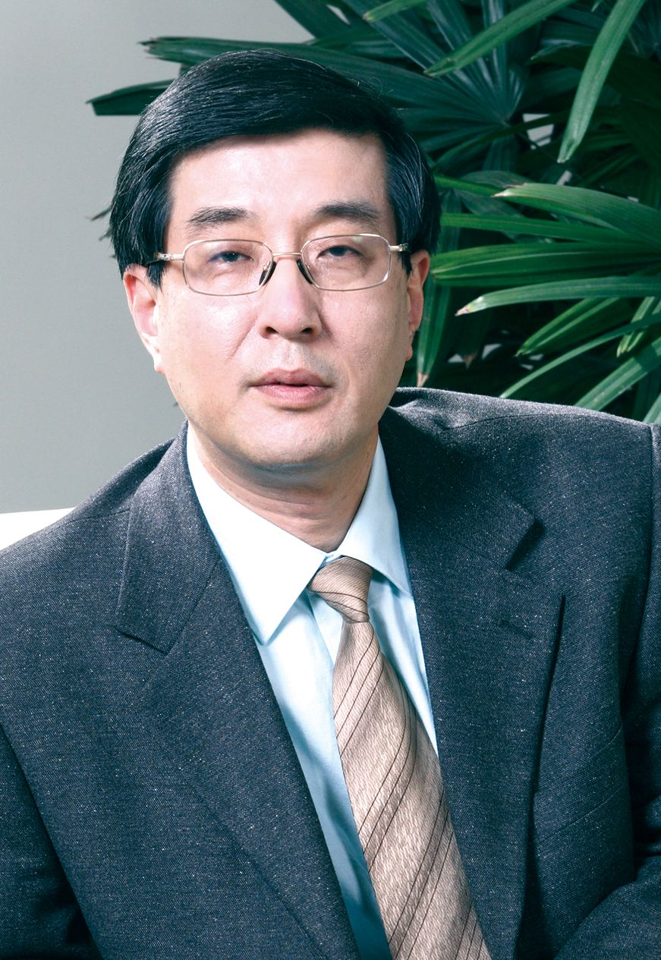
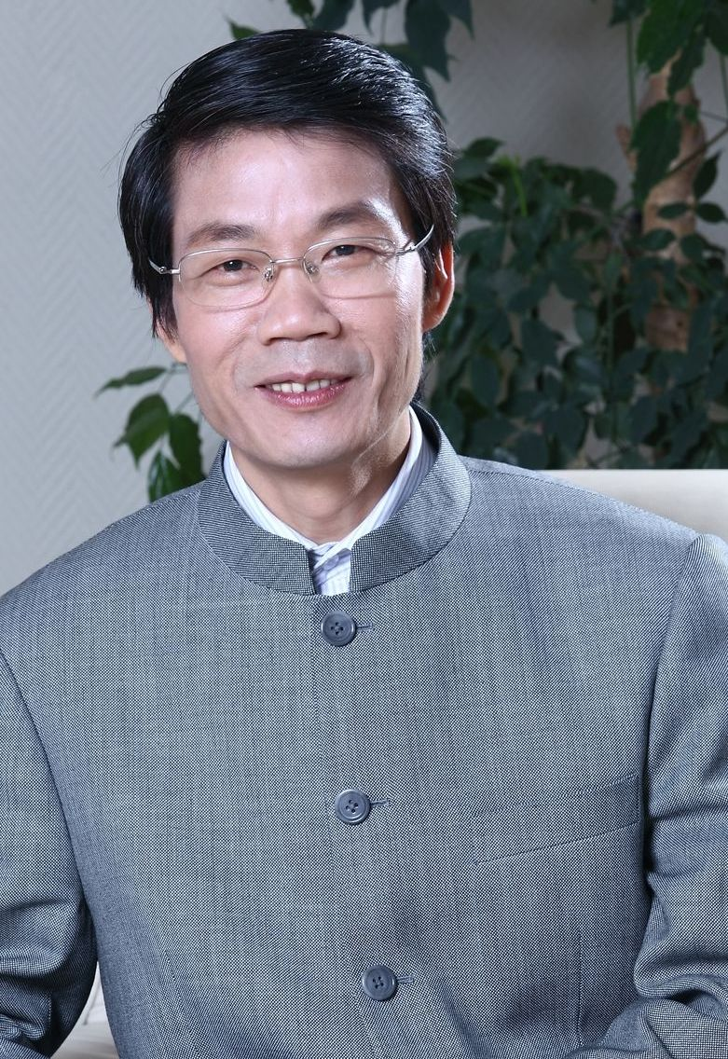
上海交通大学医学院全体师生医护员工以社会主义核心价值体系为引领，以人才培养、科学研究、社会服务和文化传承为己任，突出学风、院风和医德建设，注重典型宣传、展示师生医护员工风采，在弘扬科学精神、创新现代大学制度等方面进行新探索。医学院师生齐心、同舟共济，积极争创上海市文明单位。至今，已连续十次荣获上海市文明单位称号，连续三届获得全国文明单位称号。
荣誉是对我们成绩的肯定，荣誉也意味着更多的社会责任。我们拒绝浮躁、脚踏实地，始终坚持传播和创造知识、继承和弘扬文化、造就卓越医学人才的宗旨，努力履行社会职责，践行对社会的承诺。我们以提高教育教学质量、培养卓越医学人才为己任，以深化学科内涵，建设国际一流医学学科为抓手，坚持人才强校主战略不动摇，坚持走内涵式发展道路不动摇，坚持以高水平科学研究和综合性大学优势支撑高质量的高等医学教育不动摇，坚持国际化办学方针不动摇，坚持办好人民满意的高等医学教育不动摇，全院师生医护员工齐心协力，团结奋进，在诸多方面都取得了新的进展。
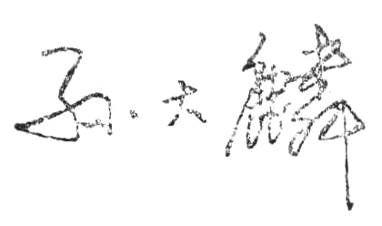
本报告从员工责任、服务责任、诚信责任、社区责任、环保责任五大方面，全面反映2011年度上海交通大学医学院在完善管理机制和职能、规范运作模式和流程、创新工作方法和载体、加强师生内涵与发展等方面所做的工作。我们在此郑重承诺，报告内容真实可靠，我们将一如既往，凝心聚力，改革创新、科学发展，扎实推进一流医学院建设，为高等医学教育和医疗卫生服务贡献我们的力量。
上海交通大学医学院党委书记
上海交通大学医学院院长
第二部分 单位概况

1．基本情况
上海交通大学医学院地处上海市中心地区，前身是上海第二医科大学，由圣约翰大学医学院(1896-1952)、震旦大学医学院(1911-1952)、同德医学院(1918-1952)于1952年全国高等学校院系调整时合并而成。1997年学校通过了“211工程”正式立项，是国家重点建设的“211工程”大学之一。2005年7月18日，上海交通大学与上海第二医科大学合并，成立了由教育部、上海市政府合作共建的新上海交大医学院。近几年，在上海市委、市政府的关注与支持下，全院教职医护员工精诚团结、同舟共济，不断推进内涵建设，在师资队伍建设、人才培养、学科建设、科学研究、医疗卫生服务、校园基本建设和文化校园营造等各方面都取得了新的进展。
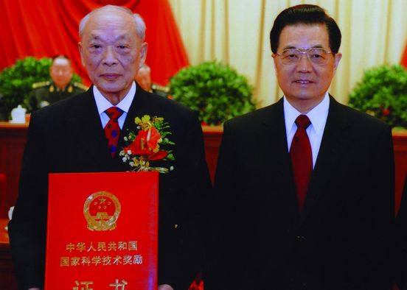
学院现有教职医护员工22253人，其中具有高级职称的在职人员2854名；中国科学院院士1人，中国工程院院士11人，其中老校长王振义院士于2011年1月14日获得国家最高科技奖；国家“973”项目首席科学家12人次，长江学者计划特聘教授9人；长江学者计划讲座教授5人；获国家劳动人事部授予有突出贡献中青年科技专家称号的10人；国家“杰出专业技术人才”2人，国家杰出青年基金获得者19人，中组部“千人计划”6人，教育部“跨世纪人才计划”16人，卫生部“有突出贡献中青年专家”12人，享受国务院颁发的政府特殊津贴295人。博士生导师423人，硕士生导师824人；200人次在国际学术机构及国内一、二级学术团体内担任要职。
学院现有基础医学院、临床医学院、口腔医学院、公共卫生学院、护理学院和检验系、营养系、生物医学工程系、药学系等15个二级学院（系），7所综合性附属医院及5所专科性附属医院，15所教学医院及教学中心。有临床医学八年制硕博连读专业、八年一贯制硕博连读临床医学专业和七年一贯制口腔专业及临床医学、口腔医学、预防医学、医学检验、护理学、生物医学工程、公共事业管理、营养学、药学等本科专业。有博士后流动站4个，一级学科博士点5个，二级学科博士点47个，二级学科硕士点56个。目前在校本科及长学制学生3238名，研究生3300余名。
学院现有国家重点学科（三级）14个，上海市重点学科18个（其中“重中之重”学科2个），上海市教委重点学科23个，上海市医学领先专业重点学科9个，上海市临床医学中心16个。有国家重点实验室2个，教育部重点实验室2个，卫生部重点实验室4个，上海市重点实验室17个，世界卫生组织（WHO）合作中心3个，上海市级研究所28个；11个学科列入“211工程”重点建设学科。
2011年，学院共获得各级各类科研课题1571项，合同总经费达4.7亿多元，比上年增长25%。其中立项纵向课题1198项，经费4.27亿元；横向及其他课题373项，经费4383万元。在纵向课题中，国家级课题400项，经费2.79万元，占纵向经费的65.2%。2011年，获973重大研究计划项目1项、973重大研究计划课题10项、973前期专项1项、科技部重大专项课题2项。获国家自然科学基金386项，经费达1.91亿元，居国内同类医学院校首位。其中，国家杰出青年基金3项、重点项目2项、重大课题2项、重大研究计划重点支持项目2项、重大国际合作项目2项、优秀国家重点实验室研究项目1项、海外及港澳学者合作研究基金2项、重大研究计划培育项目7项、面上项目213项、青年基金150项、主任基金2项。获教育部各类项目44项，包括创新团队1项、新世纪人才计划项目7项、博士点基金（博导类）13项、博士点基金（新教师类）11项、留学回国人员启动基金12项。获上海市科委项目380项，经费数8206.2万元。获上海市教委项目55项，经费579万元。获上海市卫生局项目172项，经费3963万元。
学院现有7所综合性附属医院，5所专科性附属医院。其中附属瑞金医院、仁济医院、新华医院、第九人民医院、市第一人民医院、市第六人民医院、市儿童医院、市胸科医院、市精神卫生中心、中国福利会国际和平妇幼保健院为三级甲等医院。共有核定床位12404张，2011年度门急诊总量为2207.8万人次，收治住院病人53.6万人次，住院手术病人32.5万人次。
学院与法国、美国、日本、澳大利亚、瑞士、新加坡、韩国、以色列等26个国家地区共42所大学及科研机构开展了广泛合作与交流；目前有在职外国名誉教授、顾问教授或客座教授共计78位。中法合作办学的临床医学八年制法文班，是中法两国政府的重点合作项目之一。
经过全院师生医护员工的不懈努力，学院已十次蝉联上海市文明单位称号，三次荣膺“全国文明单位”称号。

2．经济绩效
2011年，中央和地方财政的支持力度增加，教育经费及其他财政拨款稳定增长，自筹经费收入基本稳定。2011年，上海交通大学医学院总收入为91243万元，总支出为80486万元，当年收支结余10757万元，主要为教学科研未完成项目的收支差额。
学院财务结构合理，2011年年末总资产为169641万元，负债为10345万元，净资产为15930万元，资产负债率为6.1%。

3．性质与类别
上海交通大学医学院是教育部和上海市政府共建单位，属于准公益类的事业单位，不进行以盈利为目的的生产经营活动。根据《上海市文明单位社会责任报告指导手册》的类别划分，医学院属于社会公益二类单位。

4．社会责任报告编制组织机构
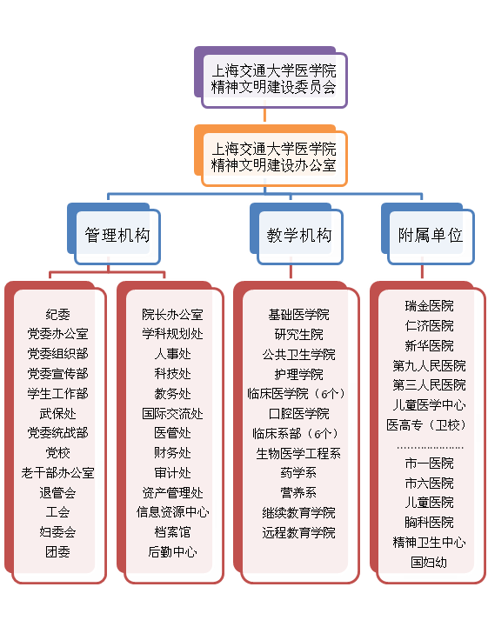
第三部分 主要参数

本社会责任报告记录的时间范围是2011年1月1日至2011年12月31日。报告内引用的数据均为截止到2011年底的统计数据，部分数据可能因为工作时间点和延续性等问题，与最终数据略有差距。
报告中的内容涵盖了上海交通大学医学院本部师生和各学院，在最后部分附录了附属上海医药高等专科学校的社会责任报告。本报告主体内容不包括医学院下属的12家附属医院精神文明创建的具体内容。

第四部分 报告内容
1．员工责任
1.1 员工教育

1.1.1 弘扬上海城市精神，积极投身改革发展大潮
2011年是“十二五”的开局年和上海地方高校内涵建设“085”工程启动年，同时，也是 “211工程”三期建设结束年和国家“985工程”三期建设的全面启动年。在全院师生医护员工的共同努力下，医学院实现了良好开局。
坚持人才强校主战略不动摇，不断加强师资队伍建设
学院切实发挥专家治校的作用，努力推进师资分类管理，继续改进教师、研究和卫生系列高级专业技术职务聘任办法。2011年，新聘正高37人、副高46人。为整体提升青年人才的国际视野、意志力和创造力，经教授委员会讨论决定，1976年1月以后出生的青年教师和医生，晋升高级职称必须有连续一年或以上的海外工作经历。同时，继续实施分层次人才培养计划，7人入选优秀学科带头人计划、30人入选新百人计划、41人入选优秀青年教师培养计划。尤其是在基础医学院试点的“PI”制度和青年教师“Co-PI”制度，为优秀青年教师的发展创造更加有效的平台。学院在加强人才培养的同时，继续加大人才引进工作力度，取得初步成效。2011年共有2人入选中组部“千人计划”，7人入选上海市“千人计划”，4人入选“东方学者”特聘教授，3人入选“东方学者”讲座教授，1个团队入选东方学者团队。
适应时代需求，积极改进教学方法，注重培养学生能力
医学院深入推进临床医学八年一贯制医学教学改革，实施基础医学和临床医学相关课程紧密结合的医学基础整合式教学方案第二阶段课程；开设8个器官系统整合式课程模块，总结系统整合式课程教学经验，进一步完善教学内容和教学方法；修订临床医学五年制和临床医学八年制教学大纲，调整理论课授课时数，首次在临床五年制学生中开展PBL课程，实现PBL课程在临床医学专业中的全面普及。2011年，获国家级首批临床技能综合培训中心建设项目1个、教育部精品视频公开课建设项目1项、上海市级精品课程3项、上海高校本科重点教学改革项目5项、上海市教委重点课程16项、上海市优秀教材一等奖2项、优秀教材二等奖3项、上海市高校示范性性全英语课程2项。郭晓奎教授和徐晨教授分别获第六届全国高等学校教学名师称号和上海高等学校教学名师称号。
发挥医疗资源优势，不断提升医疗卫生服务水平
2011年，医学院系统各医疗机构全年门急诊达2207.86万人次（比2010年上升9.09%），出院53.62万人次（比2010年上升8.02%），住院手术达32.52万人次（比2010年上升35.21%），综合性医院平均住院日最低为8.17天。学院积极响应上海市在郊区建立三级医院的工作部署，稳步推进各项筹建工作，积极组织和协调医疗资源，助推上海国际医学中心奠基。
积极参与对口支援云南7所县级医院的建设，帮助当地医院提高业务和管理水平。成立上海交通大学中国医院发展研究院，设立8个下属研究机构，已举办多次高层次的学术活动，为国家和上海卫生改革提供了诸多建设性意见。进一步开展住院医师规范化工作，总计开设438课时的住院医师培训课程，组织实施2011年上海市住院医师规范化培训考试医学院考区的考务工作。

1.1.2 以社会主义核心价值体系为引领，塑造正确的“三观”
以创建学习型组织为抓手，深入开展思想政治建设
学院党委以创建学习型组织为抓手，严格述学、评学、考学制度，通过年度考核、民主生活会、党建责任制检查等，加强对学习制度执行情况的督查，不断推进领导班子、各级干部和党员群众的思想政治建设。
2011年，医学院党委高度重视党委中心组学习，共组织中心组学习9次，其中关于会议精神传达和学习4次：3月，孙大麟书记传达上海市高校党政负责干部会议精神和交通大学举办的传达全国“两会”精神报告会；4月，医学院陈赛娟、李定国传达全国“两会”精神报告会；11月，中国新闻出版研究院院长、党委副书记郝振省解读十七届六中全会精神。结合建党90周年和辛亥革命100周年纪念，分别举行了两次党史专题讲座：6月，邀请上海市委党史研究室副主任徐建刚作了题为《艰辛探索和历史巨变——从《中国共产党历史》第二卷看党的历史》主题报告；10月，邀请上海东方卫视创意总监、资深评论员骆新作了题为《我眼中的辛亥革命》的报告。此外，党委还结合医学院实际工作的开展，举行了三次专题讲座：4月，唐国瑶副书记作了题为《防控为主，强化监督——以机制建设推进医学院党风廉政建设》的报告； 9月，邀请上海市网宣办副主任谢海光作了题为《网络舆情及突发公共事件危机处置》的报告；12月，上海市副市长沈晓明结合上海市公立医院改革向医学院及附属医院作了题为《上海的医改》的专题报告。此外，班子成员参加延安干部学院、井冈山干部学院学习各1人，参加市委党校领导干部进修班5人，参加市干部教育中心管理干部中长期出国培训项目1人，参加市委组织部干部选学高级研修班7人。
医学院党校针对各类干部举办中青班、处级干部“学习中共党史”专题学习班、离休干部读书班、党校教学研讨班、统战班等，共有230人参加培训。积极组织推荐干部参加各类党校学习，有8位同志分别参加市委党校中青年干部培训班、高级专家研修班、哲学社会科学教学科研骨干研修班等的学习，3位干部参加市科教党校处级干部轮训示范班，8位高级知识分子、教师参加曙光学者、晨光学者研修班等的学习。2011年，有114位干部参加干部在线学习，通过率达95%。
大力加强党支部书记、大学生辅导员队伍建设。2011年，59位新上岗党支部书记和4位学生党支部书记参加支部书记培训班。4家附属单位完成上海党员干部远程教育平台的建设，基层党员干部通过远程教育平台选择收看党史教育系列讲座1203人次。先后开设入党积极分子培训班3期，苗苗班1期，毕业生党员学习班1期，811人参加培训。
以庆祝建党90周年为契机，坚定干部群众投身学院建设的信心决心
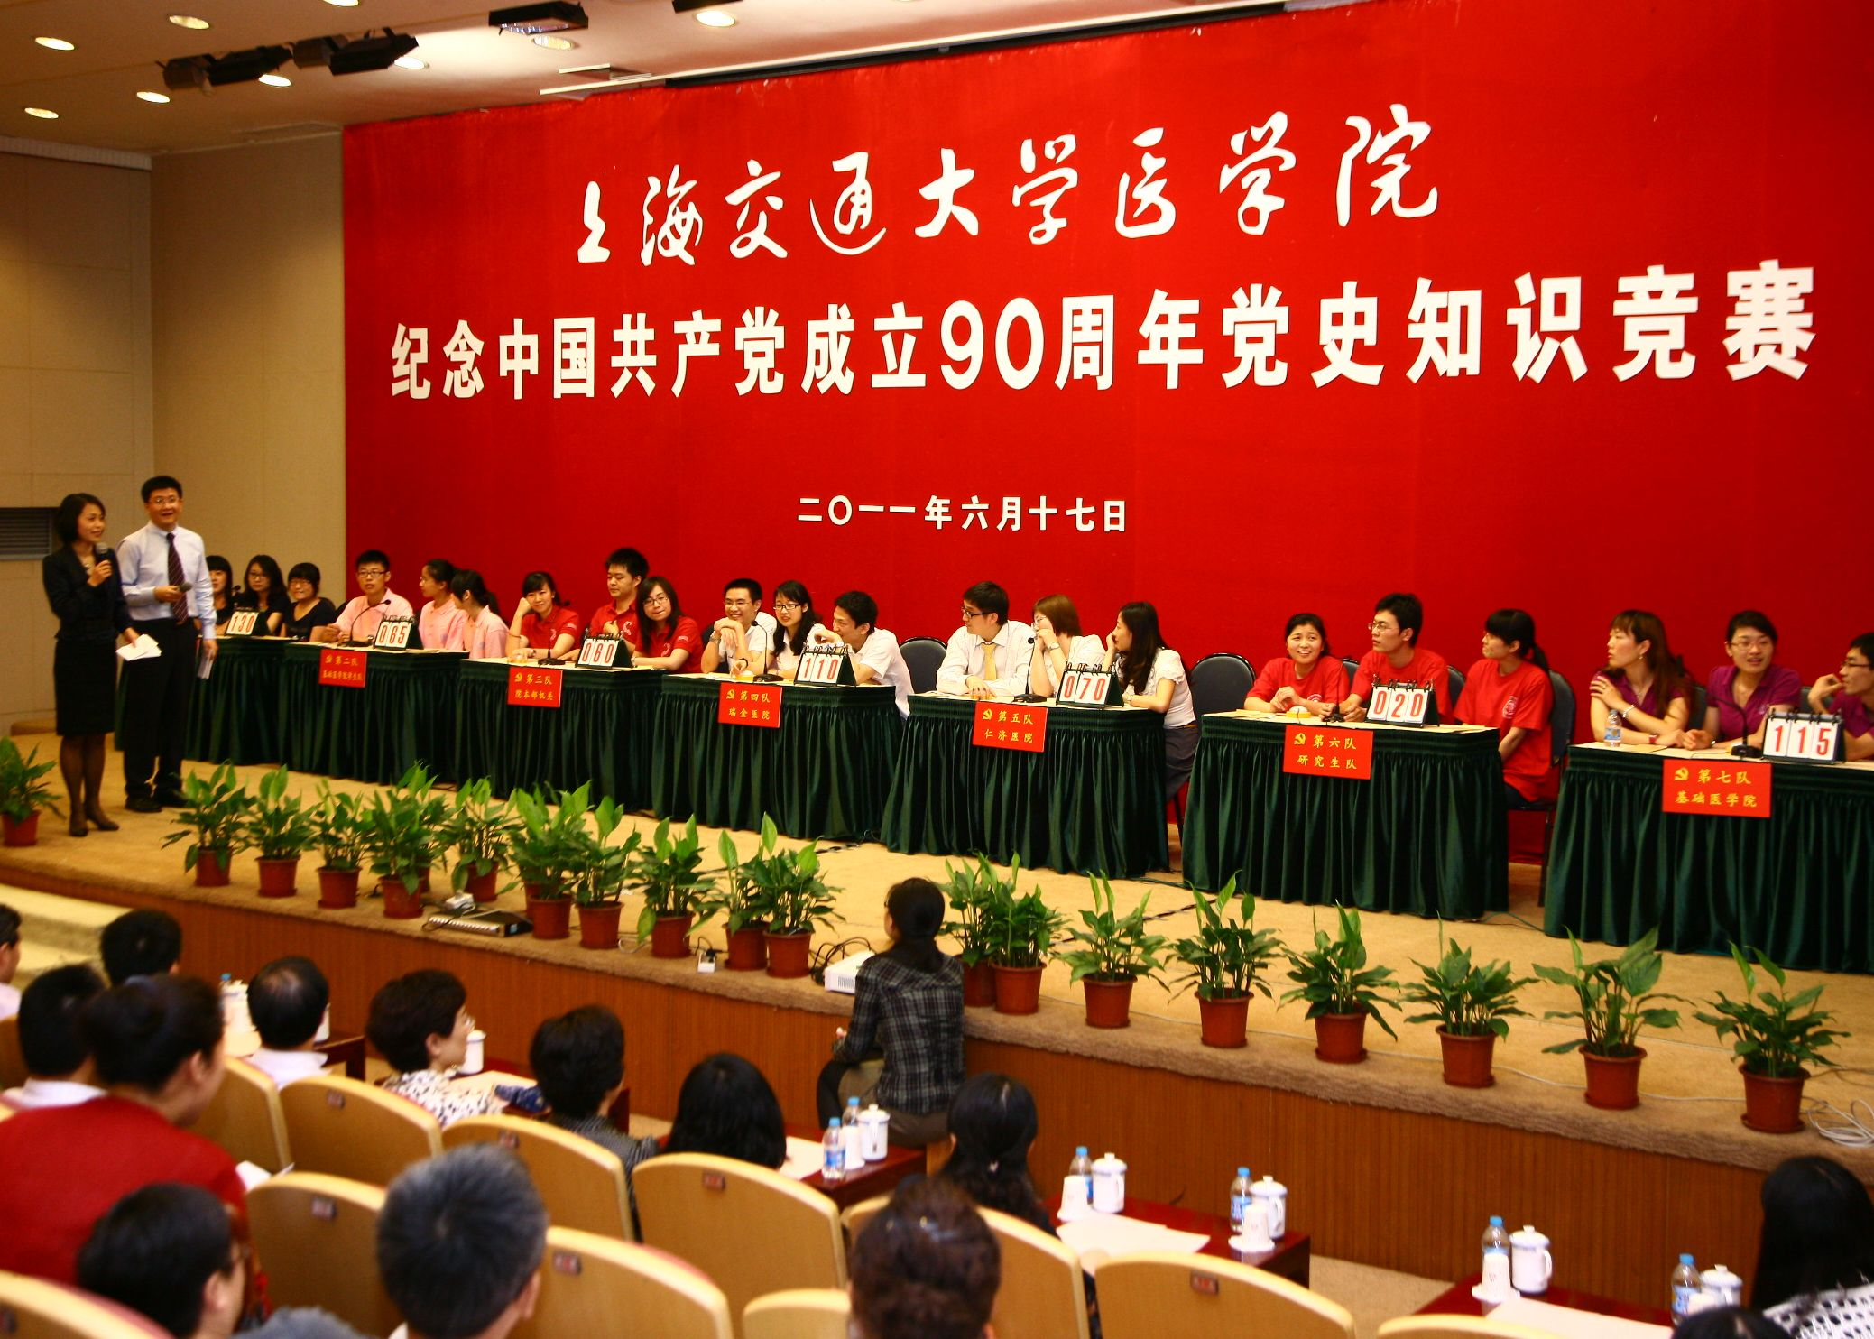
2011年是中国共产党建党90周年，医学院党委以此为契机，深入贯彻党的十七届六中全会精神和上海市委九届十六次全会精神，在广大党员干部群众中大力开展思想教育活动，进一步在全院范围内以公正、包容、责任、诚信的价值取向为指导，传承医学院“博极医源，精勤不倦”的精神品格和“开拓创新，争创一流”的事业追求，引领党员干部和群众以高度的热情和创新的精神积极参与医学院建设。医学院党委先后组织了以“永远跟党走”、“颂歌献给党”为主题的纪念建党90周年座谈会、征文、知识竞赛、红歌会、诗歌朗诵会等活动，并通过座谈研讨、专题网站、新闻报道、展览制作等形式，开展宣传活动，积极组织师生集体收看庆祝中国共产党成立90周年大会、观看电影《建党伟业》、参观“我们共产党人——上海市纪念中国共产党成立90周年大型主题展览”等活动。党委组织召开了医学院庆祝建党90周年大会，回顾党的光辉历史，总结医学院党建发展，并举行了新党员宣誓仪式，对先进支部和优秀党员进行了表彰。通过一系列活动，广大党员干部深受教育，更加真切地认识到中国共产党的伟大、光荣和正确，进一步坚定了把自身发展融入到医学院创一流建设中的信心和决心。

1.1.3 践行社会主义荣辱观，倡导科学文明健康的生活方式
学院通过开展弘扬师德师风和医德医风，树立先进典型的活动，引导职工践行社会主义荣辱观，知荣辱、明是非、分美丑；通过开展积极向上、丰富多彩的职工文化体育活动，提高广大教职工的文化素质、身体素质，养成科学、文明、健康的生活方式。
弘扬师德医德，树立先进模范
为宣传广大教职员工和医护人员敬业爱岗、刻苦钻研、努力奉献的精神风貌，以主人翁的姿态积极推进和谐校园、和谐医院建设，医学院每两年开展包括附属单位在内的文明班组、文明岗和精神文明特色项目评比。2011年，医学院系统共评出87个文明班组、42个文明岗、8个精神文明创建特色项目和6个提名奖。此外，一批个人与集体荣获各类市级以上荣誉称号：基础医学院药理教研室获得上海市“教育先锋号”；刘玮、王颖获评2011年上海市教育系统“校园新星”等。学院还以庆祝教师节为契机，对这些先进模范事迹进行了宣传展示，达到了弘扬先进的良好效果。2011年初，由上海教育报刊总社、上海教育电视台和上海市中小学幼儿教师奖励基金会共同主办的“2010上海教育年度新闻人物”评选活动中，医学院的曾凡一和附属医高专的玛丽·莱姆入选。
推进文明督导，建立长效机制
学院的文明创建工作历来重基础、建长效、抓特色，成立于16年前的文明督导队是学院推进文明建设，建立长效机制的一项重要举措，曾被授予上海市科教党委系统精神文明创建优秀项目。督导队目前有近30名成员，分成医院督导组、教学督导组和管理督导组三个组。2011年，他们深入科室、教研室、课堂和医院进行督导检查近300次，为保证医学院系统的文明创建工作、提升社会满意度做出了积极的贡献。
丰富人文生活，陶冶高尚情操
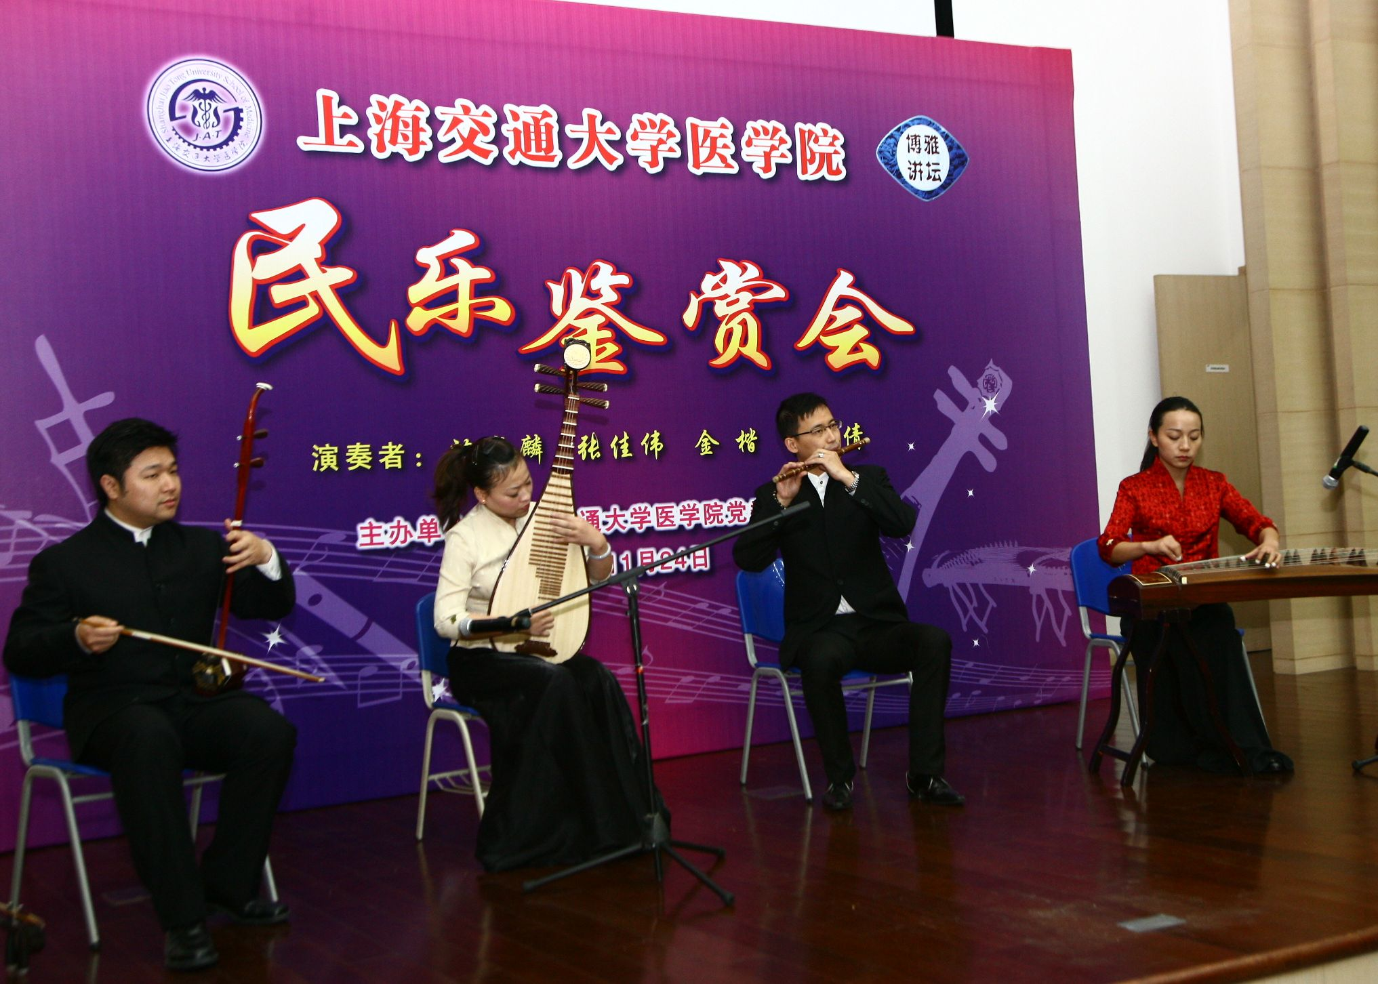
学院坚持开展“高雅艺术进校园”活动，2011年，有7000人次师生参与话剧、芭蕾舞剧、音乐剧、交响乐等精品剧目的观摩活动，既丰富了精神生活，也陶冶了艺术情操。由于在该项活动中的突出表现，2011年，学院再次获得上海市教卫党委颁发的“高雅艺术进校园”活动优秀组织奖。
丰富多彩、寓教于乐的职工文化体育活动是凝聚教职工的有效载体。2011年，学院先后组织了主题为“春色崇明，低碳出行”第十四届自行车骑游崇明明珠湖活动、医学院本部教职工羽毛球比赛、第九套广播操培训活动，受到教职工的欢迎。此外，学院还组队参加教育工会举办的钓鱼比赛和2011交大“元旦杯”乒乓球比赛，丰富了教职工的业余生活。
扩充协会种类、丰富协会活动。2011年，在原有的教工合唱团、摄影协会、足球协会的基础上，学院成立了新的协会——篮球协会，报名者踊跃，已初具规模。摄影协会赴太仓沙溪、黟县塔川采风，拍摄了很多优秀作品，工会将这些作品汇编成了2012年台历，分发给每一位教职工；摄影协会张旦昕、王波、徐华3人的作品入选上海市教师摄影百人展。合唱团代表医学院参加了本市西南片高校、交大、医学院纪念建党九十周年各项文艺演出，女声小组唱《南泥湾》荣获2011年上海交通大学庆祝建党90周年教职工文艺汇演金奖。

1.2 权益保护

1.2.1 员工录用程序规范透明
员工录用照章办事，程序规范透明
为适应医学院人事制度改革的需要，实现人事管理的科学化、制度化，公开用人制度、规范招聘程序，根据上海市人力资源和社会保障局《上海市事业单位公开招聘人员暂行办法》（沪人社专发［2009］45号）文件，结合医学院实际情况，2011年，制定了《医学院公开招聘人员实施细则》（沪交医人(2011)第9号）。医学院对新进专业技术人员、管理人员实行公开招聘。
用人部门在医学院编制委员会核定的编制数额内，每年12月底前制定下一年的招聘计划，明确招聘岗位和招聘人数，由人事处负责汇总并报院领导审批。招聘计划须经上海市教委人事处核准，并报人力资源和社会保障局备案同意后，采取考核（面试）的方法，面向社会公开招聘。贯彻公开、平等、竞争、择优的原则，按照德才兼备的用人标准和岗位所需的专业、技能、资格等条件择优聘用。医学院成立由人事处、院办、党办、组织部、纪委、工会以及用人部门负责人组成的招聘工作小组，负责招聘考核（面试）工作。根据考核、体检和考察结果，确定拟聘用人员名单。对拟聘人员在人事处网站或医学院公示栏内公示，公示一般为7天。经公示确定的拟聘人员，医学院与之签订聘用合同。
按时续签聘用合同，保障职工权益
按照上海市事业单位聘用合同办法的文件精神，实行全员聘用合同制。2011年继续对合同到期的100名教职工进行续聘，各部门根据岗位设置、岗位聘任要求和聘用期限对合同到期人员进行审议。100人中继续签订短期合同有91人，签订中长期合同9人，严格规范聘期管理。

1.2.2 落实员工休息休假与定期体检制度
继续推行学术休假制度
为促进医学院师资队伍快速稳定发展，鼓励教师加强国际交流，开阔学术视野，提高教师的学术水平，推动学校整体全面发展，根据《上海市人事局关于印发<上海市人事局关于建立专家学术休假制度的意见(试行)>的通知》(沪人[2002]139号)精神，2005年，学院建立了专家学术休假制度(沪二医大校人[2005]15号)。专家学术休假制度是指为在现职岗位上的专家提供一段休假时间，以开展学术、技术研究和交流工作的一项制度，包括参加国内外学术交流、合作科研、访问、进修等。目前这一制度在继续推行中，并获得了教职员工的认可与支持。
坚持每年一次的健康体检制度
医学院领导重视职工的身体健康，每年都有预算保证职工体检费用的落实。每年的集中体检安排在3月底进行，体检项目经过精心挑选、平衡，根据性别、年龄不同，在基本项目的基础上增加特色项目，实施人性化管理，由门诊部组织落实体检并专人负责。2011年，在职职工应检1095人，实检957人，体检率达87.40％。

1.2.3 开展不同层次的员工培训，提升综合素质和竞争力
落实新职工上岗前培训制度
2011年，医学院共录用各类人员46人。其中应届毕业生21人，社会招工16 人，人才引进8人，博士后出站8人。对这些新招录人员，集中开展上岗前培训，内容包括：医学院的历史、现状、未来发展规划，师德教育，医学院人事规章制度等。在2011年9月的新职工上岗前培训中，医学院党委副书记唐国瑶介绍了医学院历史、现状、目标，党委宣传部副部长李人寅作了“怎样做一名大学老师”报告，工会常务副主席陈洪对医学院工会、妇委会工作作了介绍。通过培训，新职工接受了职业道德以及行业规则教育，强化了诚信观念和规则意识，促进了角色转变，增强了对医学院的归属感和认同感，为未来的发展奠定良好的基础。
加强专业技术人员的培训
医学院针对不同层次、不同需求的职工，制订相应的人才培养计划、国内外访学计划、岗位培训资助等。2011年，医学院共选拔优秀学科带头人7人，资助经费260万元；入选医学院新百人计划30人，资助经费275万元，选拔医学院优秀青年教师41人，资助经费77万元；入选教委国内外访学计划36人，共计405万元。同时，加强后勤队伍的人员培训，2011年，有4名工勤技能人员通过技工培训聘任，学院承担其50%的培训费用。
组织工会及妇委会干部的专项培训
学院每年组织工会、妇女干部培训班，通过集中学习和自学文件的形式，进一步加深和拓宽大家对工会知识的理解，了解学院的中心任务，为构建医学院工会“学习型组织”奠定基础。2011年，通过校园宣传、展板展示等形式，认真组织医学院教职工开展《上海市职工代表大会条例》学习和网上知识竞赛活动，以提高医学院教代会制度化、规范化和程序化水平以及教代表的履职能力。此外，还组织每年一度的新职工入会培训，宣传工会知识。
加强辅导员队伍专业化职业化培训
2011年，继续贯彻辅导员“学分制、模块式”培训思路，促进辅导员队伍向专业化、职业化方向发展。2011年共开展专题培训报告6场，主要侧重学生工作实务模块，以提高辅导员职业能力为目标，如：上海市教委学生处处长刘玉祥作《上海高校发展与学生事务管理》的报告，华东政法大学规划处处长邹荣主讲《高校学生管理中的法律问题》报告等。围绕提升综合素养，制定了《2011年上海交通大学医学院辅导员专题培训计划表》， 2011年共选送各学院22名辅导员参加市教委专题培训共32次，推荐选送1人参加了教育部高校辅导员培训和研修基地（复旦大学）2011年骨干辅导员高级研修班，2人参加上海市教卫党校学生支部书记专题培训班，提升了辅导员队伍的政治理论素养、工作技能及研究创新能力。2011年，辅导员共发表文章22篇，其中核心期刊4篇，申报市、校、院级德育实践、党建研究、医学教育等各类课题13项，38人承担教学工作，组织推荐申报2011年度上海市阳光计划1项，选送第八届上海高校辅导员论坛征文5篇。

1.2.4 畅通维权渠道，保护师生合法权益
多载体推进学生维权工作
医学院的学生维权工作以调研为手段，以会谈为基本方式，发挥学生与学院职能部处之间的桥梁纽带作用；切实维护学生的合法权益，提高学生的自律与民主意识。科学化、透明化、体制化是团委权益工作的三大特色。2011年，共举行4次大型调研，内容涉及医学院食堂现状、教学质量、学生综合测评、校园民主、校园文化生活、生活园区等相关主题，广泛征集了学生的提案和意见。针对每期的调研结果，团委及时联系学院相关职能部处对相关的学生权益问题进行沟通答疑，并及时汇总、出版《调研传真》。
“在定期举办的“与领导面对面”座谈会上，各职能部处的负责人参加，通过这一平台，让学生代表们能够针对同学们在日常学习和校园生活中所遇到的问题和困难与领导们进行直接的、面对面的交流沟通，同时也能让领导们了解同学们的心声，就学习、生活等方面提出他们的期望。座谈会促进了广大学生与医学院各职能部处之间的沟通和联系，进一步拓展了医学院党政各级领导与广大学生群体交流的渠道，使团委权益工作切实具体化、透明化。
2011年，团委建立了常任学生代表制度。常任学生代表通过民主推选的方式产生，在学生代表大会闭幕期间组成医学院常任学生代表委员会，行使学生代表的权利，受院团委的指导，直接对医学院学生负责。常任学生代表长期面向广大学生征集提案并及时向团委反映，团委将提案分类整理后，与学院各职能部处进行沟通协商。常任学生代表制度的实行，使学生权益工作更加便捷、高效。2011年，解决了许多与同学学习生活息息相关的权益问题。例如：考试期间延长图书馆开放时间，延长浴室开放时间，宿舍楼内安装直饮水机，简化勤工助学程序并增设岗位，增设选修课程种类，修订学生综合测评，延长食堂校园卡充值服务时间、用餐高峰时段增开窗口等等，得到了广大学生的认可。
多渠道确保教职工维权畅通
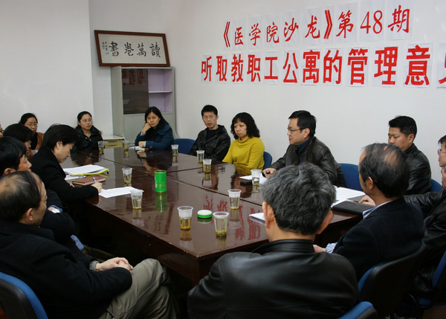
医学院工会在学院党委的支持下，建立了一整套完备的保障体系，充分保护教职员工的民主权利、劳动权利和其他与教职员工切身利益相关的权利。教职工代表大会是高校管理体制的重要组成部分，是教职工行使民主权利，参与医学院民主管理和民主监督的基本制度和基本形式。医学院工会根据上级相关规定，制定医学院《教职工代表大会工作条例》，条例规定教代会有权审议院长提出的学校发展与建设规划等重大问题，并提出意见和建议；讨论通过岗位责任制方案、教职工奖惩办法等重要规章制度；讨论决定教职工住房补贴条例，行政福利费的使用原则和办法以及其它与教职工切身利益有关的生活福利问题。工会根据条例规定，每年召开教职代会，以审议通过、表决通过等方式，保障教职员工的民主权利和其他合法权益。2011年，在医学院第七届教代会第十次会议上，经教代表审议通过了学院年度工作报告，学院财务年度工作报告，并以票决方式通过了《上海交通大学医学院教职工公寓管理办法》和《上海交通大学医学院教职工集体宿舍管理办法》。教代会的提案工作，是教职员工参与医学院民主管理、维护自身权益的有力渠道。2011年教代会共形成提案3份，其中关于国外引进人才参与教学的相关提议，学院已出台《上海交通大学医学院关于新任教师承担教学工作的管理规定》；关于进一步培养医学生信息素养的提议，教务处已邀请提案人参加相关课程的讲授和编写，并按计划开课；关于推进医学院教职工健身中心建设的提议，得到学院重视，并在广泛征询建设方案和计划落实中。在教职代会闭会期间，医学院工会围绕学院的中心工作和教职员工关心的热点问题，组织代表们对校园环境、教学环境等进行巡视，发现问题，督促有关部门整改。工会还通过深入基层调研，收集教职员工特别关心的问题，通过组织医学院沙龙，邀请有关领导和教职员工代表面对面交流，来搭建教职工参与学院管理、维护自身权益的平台。2011年工会组织举办了《听取教职工公寓的管理意见》、《低幼衔接专题讲座》两次涉及教职工利益的沙龙，分别对青年教职工的生活保障，子女入学等问题与有关部门进行沟通。为保障教职工的劳动权益，医学院组成以工会、行政、教职工代表各三分之一人员的劳动争议调解委员会，负责协调学院与教职工的劳动关系，保障教职员工的劳动权益。工会主动从源头上参与，早期介入，引导教职工通过合理合法提出诉求，做好教职工与有关部门的“中间人”，2011年参与调解劳动争议1起，目前正在解决中。

1.2.5 充分发挥工会作用，保障员工的参与权
学院工会以教代会、工代会为载体，积极维护广大教职工的民主管理、民主监督的权利，教代表通过审议、投票等方式决定学院发展、财务预决算等与职工利益密切相关的重大决策，以提案的方式建言献策，反映教职工意见和建议，敦促相关职能部门及时回复并逐步落实。2011年，在医学院第七届教代会第十次会议上，经教代表审议通过了学院年度工作报告，学院财务年度工作报告，并投票通过了教师公寓管理和集体宿舍管理相关条例。在会议召开期间，形成3份提案，其中针对国外引进人才参与教学的相关提议，学院已出台《上海交通大学医学院关于新任教师承担教学工作的管理规定》；针对进一步培养医学生素养的提议，教务处已邀请提案人参加相关课程的讲授和编写，并按计划开课；关于推进医学院教职工健身中心建设的提议，得到学院重视，并在广泛征询建设方案和计划落实中。这些都反映了教职员工的参与权得到充分保障。

1.3 安全保护

1.3.1 安全管理到位，加强宣传教育工作
2011年，医学院以创建新一轮上海市安全文明校园为抓手，认真贯彻落实上级有关安全工作精神，牢固树立“安全第一”的思想，加强各个环节管理，实现了学院安全稳定和校园周边秩序良好的局面，为广大师生员工创造了平安和谐的环境。
医学院领导对于安全工作高度重视，2011年与各部处、各学院、中心等签定《综合治理安全防范责任书》，强化实行一把手负责制、责任追究制和“一票否决制”，并对安全工作实行目标绩效管理。全院师生齐心协力、齐抓共管，进一步巩固了安全文明校园创建成果。学院对于安全资金的投入逐年增加，安全基础建设迈上新台阶，基本形成人防、物防、技防相结合的校园立体防控体系。
为做好安全工作，学院加大安全防范宣传教育的力度，学院各级组织密切配合，针对不同时期的不同特点，开展了全方位、多层次的治安防范、安全防火和保密常识等宣传教育活动，提高全员安全意识。2011年，结合暑期军训，开展对全体学生安全教育和组织消防疏散逃生演练活动, 在“11.9”消防日当天进行了消防疏散演练，同时现场开展灭火实战操练，提升了学生对突发事件的应变能力，掌握了灾害逃生、自救的方法。
为保障各项工作的正常运行，后勤实业发展中心制订严格的安全生产工作管理制度，每年1月份，中心总经理和各分中心主任签订安全生产责任书，将责任落实到人。各个分中心均有完善的书面安全制度：负责水电维修的修建中心，有东、西院变配电站各项安全工作制度，饮食中心安全生产与管理制度，影印中心安全保卫工作管理制度，车辆管理安全制度，学生公寓安全管理制度等。

1.3.2 建立应急预案，保障员工安全操作
在日常安全工作中，2011年共进行各类全院性安全大检查十余次，启动“清剿火患”战役行动，定期开展专项检查，严格管控各类危险物品，对出现的问题和隐患予以严格整改。在全院师生员工中设立近200名兼职安全监督员，和职能部门共同进行安全管理。学院建立应急管理体制，制订完善了多项预案，着力加强校园信息监控，排查不稳定因素，并加强校园周边环境综合排查整治，开展校园安全管理与防范；调整、维护与运用视频监控系统、电子围栏等技防设施，充分发挥警校联动优势，形成了有效的校园安全防范屏障。
通过努力，2011年全年未发生群体性、突发性政治事件，未发生重特大刑事案件，未发生重大火灾事故与其他责任事故，无集体食物中毒事件发生；学院安全稳定状况总体良好。

2．服务责任
2.1 服务与管理

2.1.1 体现办学水平，彰显办学特色
“十二五”发展定位明确
2011年是医学院“十二五”的开局之年。医学院在“十二五”规划中明确提出未来发展的指导思想：坚持以科学发展观为指导，全面贯彻落实国家和上海市中长期教育、科技、人才规划纲要，聚焦“卓越医学人才培养”战略主题，围绕“为了每一个学生的终身发展”和“为了每一个教师的终身发展”的核心理念，以“改革创新、科学发展”为主线，坚持“精品医学院”和“一流医学院”的发展目标不动摇，坚持人才强校主战略长期不动摇，坚持办好人民满意的高等医学教育不动摇。适应时代发展的要求，着力转变教学、科研和医疗发展模式，着力加强高素质医学创新人才培养，着力推进和扩大实质性国际合作和开放规模，完善“部市共建”机制，努力用好“部部共建”机遇，建立科研、教学、医疗、管理和人才培养互动机制，建立医学院内部、医学院和校部各学院合作联动机制，推进学科交叉集成战略，力争在若干重大改革上实现突破，力推医学院整体建设的全面、协调、可持续快速发展。
核心竞争力显著提升
2011年，医学院抓住“985工程”三期启动的有利契机，充分发挥全院科技综合优势，积极推动转化医学建设，聚焦重点学科的内涵建设，完善科研项目的组织与管理，强化科技创新与成果转化，提升科技服务社会的能力与成效，全院的科技工作继续保持快速稳定的发展，取得了新的成绩。2011年，获973重大研究计划项目1项、973重大研究计划课题10项、973前期专项1项、科技部重大专项课题2项。2011年，获国家自然科学基金386项，经费达1.91亿元，居国内同类医学院校首位，比去年的314项增长22.9%。其中，国家杰出青年基金3项、重点项目2项、重大课题2项、重大研究计划重点支持项目2项、重大国际合作项目2项、优秀国家重点实验室研究项目1项、海外及港澳学者合作研究基金2项、重大研究计划培育项目7项、面上项目213项、青年基金150项、主任基金2项。获教育部各类项目44项，获市科委项目380项，经费数8206.2万元。获上海市教委项目55项，经费579万元。获上海市卫生局项目172项，经费3963万元。
办学特色鲜明
学院在“稳定规模，提高质量，优化结构、深化改革、创建一流”的方针指导下，以卓越医学人才培养为主线，构建了以学生综合能力提升为核心的教育理念（即PRICE理念），形成了具有交大特色的医学教育体系。2011年，涉及临床医学专业的通识教育、医学基础课程整合、基础和临床课程整合等方面的全方位教育教学改革已经取得明显的成效。学院全面推进PBL、CBL、RBL教学方法改革，培养学生解决问题的技能和自主学习的能力。不断加大教学设施经费投入，全面提升实验教学水平，改革医学生考核评估方式，筹建了“临床教学实训中心”。并在临床医学专业学生的考核中逐步采用多站式、客观结构化临床考试（OSCE）的形式。强化学生守则、课堂（实验室）守则和课外活动管理等学生管理制度，进一步加强学生的科学管理能力。启动网络“课程中心”项目，实现了教学日历、网上评教、管理评估、教学资源共享等功能，目前网站的访问量已经达到 4479万次。提升国际化办学水平，本科生海外游学（短期出国交流）、境外访学比例已达到在校学生数的30％以上。

2.1.2 凝练办学理念，提高教学质量
办学理念清晰
在办学理念上，学院始终围绕培养卓越医学人才这一目标，不断建立健全具有中国特色的现代大学制度。具体内涵是：充分发扬政治民主，坚持党委领导下的院长负责制，充分发挥党委在统领全局，把握方向中的作用；真正贯彻、推动和发挥“教授治学”作用，坚持充分发挥教授会在医学院学科发展、人才培养、职称评定、学位授予等方方面面工作中的作用；真正贯彻、推动和发挥“民主管理”机制，加强调查研究，建立健全领导值日制，用心倾听群众呼声，切实在能力范围内解决民生问题，不断提高科学决策和民主管理能力，推进信息公开，增强决策透明度；真正贯彻、推动和发挥“以学生为中心”的理念，将“高校的根本任务是培养人才”和“教育是为了每一个学生的终身发展”的思想贯彻到学校一切工作的始终。
提升管理水平
医学院的本科教学按照“优势突出、特色鲜明、新兴交叉、社会急需”的原则，从完善教学质量的保障与运行体系、推行教学质量的监控与评估体系以及确保教学运行的激励与制约体系等方面多管齐下，逐步提高本科教学质量水平。多年来学院建立了较为完整的教学质量保障体系，开展了各种形式的评教活动：建立了领导定期听课制度、教师和学生座谈会制度、学生评教和教师评学制，开展“临床教学示范病区”评选，推动临床教学，及时检查和总结教学工作，发现问题及时解决和改正。成立教学督导组，监控全校的教学状况，并重点对青年教师的各种教学活动进行考核。坚持教授必须为本科生授课，而且要求知名教授为本科生授课。在教学职称的晋升条例中明确对教学工作量和教学质量的考核要求。凡教学工作量不足或教学质量不达标者，一票否决。毕业论文抽查情况优良。2011年未发生重大教学事故。
研究生教育注重创新能力培养。2011年，着力推动卓越课程建设，统筹规划研究生核心课程建设，启动建设“科研方法论核心课程群”和“研究生实验技能核心课程”两个核心课程群，以及“生命科学前沿”、“医学分子生物学”、“医学细胞生物学”、“医学分子遗传学”等四门公共基础课程。编写高水平、有特色的研究生教材，“分子生物学实验技术研究生实验教程”、“分子内分泌学的基础与临床”、“生物医学统计高级教程”、“免疫学原理”等高水平研究生教材批准立项。大力推进英文教材编写，启动“研究生全英文教学课程”和“全英文学科专业培养”试点工作。加强研究生创新能力培养平台建设，举办医学院国际暑期夏令营和医学院“博极医源”学术论坛。启动“优博论文培育计划”，共有 15个项目入选，资助金额共计122.8万元。2011年，研究生共发表（含录用）SCI论文368篇（2010年338篇），其中博士330篇，硕士38篇；在IF≥5的高影响因子学术期刊上发表论文34篇（2010年32篇）；5篇论文入选“2011年全国优秀博士学位论文提名论文”（2010年3篇）。实行临床医学硕士专业学位研究生（住院医师）改革实验项目，撰写两项管理方案，该方案被采纳为统一培养文件在上海市各试点高校实施。

2.1.3 推进党务院务公开，提升行政效能
加强制度建设，保证党务院务公开工作落到实处
医学院认真贯彻落实党委领导下的院长负责制，建立健全工作机制，通过建立健全《党委全委会议事规则》、《党委常委会议事规则》、《院长办公会议事规则》、《党务公开》等相关制度，坚持和完善各项有利于民主决策和党务公开的制度。保证重大问题的集体讨论和民主决策，重大事情由党委常委会集体讨论决定，行政事务由院长办公会讨论决定。完善领导接待日制度和院领导信箱公开工作。进一步完善各单位民主生活会制度。先后成立了院务、政务信息公开工作领导小组、监督小组，明确工作职责和任务，形成齐抓共管的工作局面；科学界定院务公开的内容和载体，加大动态性内容公开力度；建立内部监督检查制度、考核制度、责任追究制度，促进学院科学管理和依法办校水平；加大院务、政务信息公开宣传工作，各职能部门及二级学院利用院报、广播、教职代会、工会沙龙、院情论坛、公开栏、座谈会、年鉴、新闻发布会等多种形式公开医学院有关信息；开设信息公开指南、监督投诉、便民问答等互动交流功能，方便群众知情和参与。
重点推进党务公开工作
2011年，上海交通大学医学院根据教卫党委的要求，贯彻落实《关于印发〈关于全面推进市教委党委系统基层党组织党务公开工作的意见〉的通知》（沪教卫党[2011]181号）的文件精神，扎实推动党务公开各项工作的落实，制定了《上海交通大学医学院开展党务公开工作实施方案》以及《上海交通大学医学院党务公开申请制度》、《上海交通大学医学院例行党务公开制度》和《上海交通大学医学院党务公开监督检查制度》三项保障制度，成立了党务公开领导小组、工作小组和党务公开监督员队伍。建立“党务公开网站”和编辑《党务公开手册》，提高党委工作的透明度和民主化。严格落实一把手负总责的党务公开制度，成立了以医学院党委书记为组长，副书记为副组长，以附属医院党委书记等同志组成的党务公开领导小组，以及以纪委书记为主任和各党务职能部门负责人组成的党务公开领导小组办公室，具体负责学院的党务公开工作。
经过“两下两上”的征集讨论，并报上海市教卫党委审核，学院最终形成了“党务公开目录”。该目录共有7个一级目录，29个二级目录和124个三级目录。始终坚持把广大教职医护员工最关心、最想了解的热点和焦点问题，把与职工切身利益密切相关的难点问题，作为党务公开的重点，严格按照规范要求搞好公开，并及时采纳职工群众的合理化建议，做到公开规范性、全面性、真实性。至2011年11月底，医学院系统的各级党组织都完成了各自的党务公开目录。
为了进一步深化党务公开工作，2011年12月中旬，医学院党委组建了党务公开监督员队伍，为了确保他们对医学院党务工作进行有效监督，医学院党委还为每位监督员发放了聘书，明确了他们所拥有的权利和职责，畅通他们监督反映情况的渠道。办公室还召集监督员和党务部门负责人座谈，使他们加强互相沟通协调，并可了解监督员们对党务公开监督工作的要求和建议。
坚持“双代会”制度
学院通过教代会和工代会的形式，为广大教职工提供民主管理、民主评议、民主监督的平台，协助推进党务、院务公开，并通过征集提案的方式提出教职工对学校办学理念、管理制度及教学质量等符合人才培养的需求，得到学院领导和职能部门的重视和落实。2011年，召开了医学院七届十次教代会，会上，以无记名投票表决方式通过了学院教职工公寓管理办法和集体宿舍管理办法，以举手表决方式通过了学院工作报告、学院“十二五”规划和学院财务报告。此外，为了配合学院做好院务公开和党务公开工作。2011年上半年，工会参与学院开展的院务公开检查工作，通过组织教代会和举办沙龙等形式为学院领导、职能部门与教职工提供交流互动的机会，协助推进公开涉及教职工群众切身利益的重要事项。不断拓宽民主管理渠道，促进学院各项工作的改进和提高。11月底前，根据党务公开工作安排，工会完成了在党务公开网站的信息录入工作。

2.1.4 构建和谐师生、生生关系
和谐校园建设是教育落实科学发展观的内在要求。学校的一切工作都是围绕着教与学进行的，因此，师生关系、生生关系作为学校环境中最重要的人际关系贯穿整个教育教学过程。构建新型的师生观，增加师生间的交流与沟通；帮助学生树立科学的职业道德观，提高教师自身的职业素质和师德修养，是构建和谐校园的重要因素。
推进“班导师”工作机制
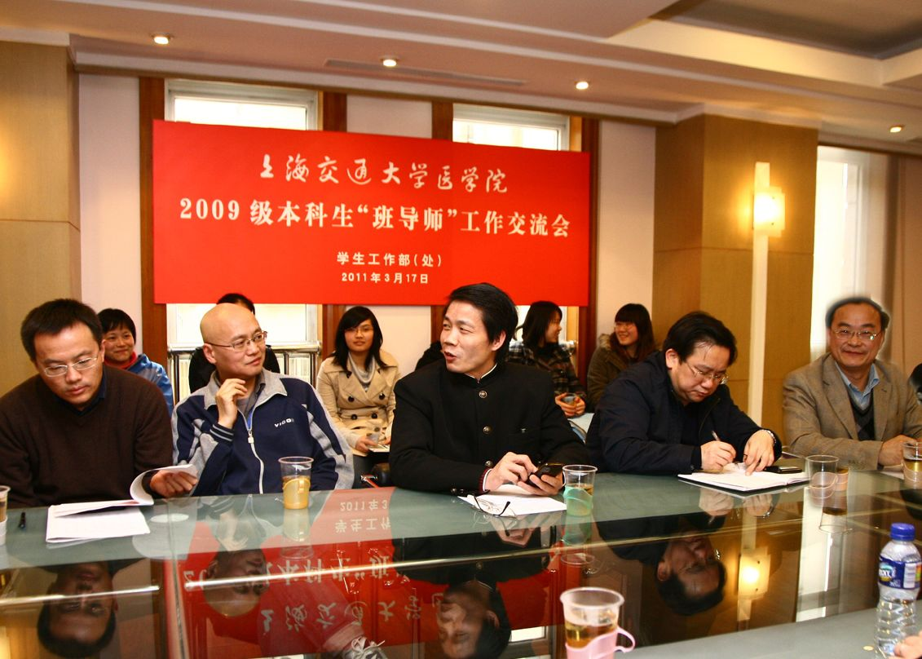
2011年，学院继续深入推进本科生班导师工作制，逐步将该项工作机制打造成为医学院学生工作的一大特色与品牌。首批聘任的20位“班导师”以班级为单位，与14个09级班级建立联系机制，通过班导师、辅导员“双师联动”，开展了专业导航、素质拓展、社会实践、科研训练、座谈交流等一系列形式多样、内容丰富的活动，在大学生群体中具有广泛影响力。2011年3月上旬，开展2009级“班导师”工作交流会，深入分析和研究当前学院“班导师”制阶段性工作开展情况，进一步完善长效机制；规范工作流程，上半年制定《上海交通大学医学院学生本科阶段“班导师”工作实施细则（讨论稿）》与《本科生“班导师”工作专项经费使用及管理办法》，检验工作成效；9月28日，2009级班导师班级建设工作审核会召开，对2009级班导师项目建设、经费管理等进行汇报答辩与审查评议；10月，2010级本科生班导师工作启动，经过前期全院范围内的宣传动员、报名遴选，共有13位医、教、研、管的带头人成为了医学院第二批暨2010级本科生班导师。2010级“班导师”工作在前期基础上稳步推进：建立考评体系，制定“班导师”工作综合评价表，客观评估考核“班导师”工作开展的实际情况，及时总结工作经验，梳理工作中有待进一步改进与提高之处，为下一阶段的工作开展提供依据与参考。
夯实选苗育苗工程
2011年，2008级苗苗重点培养对象初次尝试“组对组”导师配对方式，完成了在组织建设、学院建设、医学教育、科学研究、思政教育、校园文化等方面的多方位培养。20位苗苗在导师的悉心指导下完成了各自的课题，并在12月份进行了成果总结汇报；根据市教卫党委组织干部处与医学院组织部的工作部署，遴选出2位苗苗进入强化培养阶段；2009级苗苗重点培养对象召开导师见面会，与20位导师完成“一对一”的配对，即将进入优先培养阶段；2010级40名初选培养对象召开预备启动会，初步了解“选苗育苗工程”，明确自身学习任务。同时，为贯彻市教卫党委与学院党委关于党务公开工作的精神指示，使基层学生党员也参与到医学院党务公开工作中来，在2010级苗苗中召开座谈会，就制定学生工作党务公开目录广泛听取、征求意见，对于学生意见进行及时汇总、整理与反馈，营建学生工作党务公开良好氛围。
构建全程化就业指导体系
2011届学院共有七年制、本科毕业生723人，在学校、学院党政领导的关心和支持下，学生处和各学院共同努力，克服种种困难，切实抓好就业指导和服务工作。截止2011年12月1日，毕业生就业率达99.03%，毕业生就业形势依然保持稳定。各学院筛选出家庭经济困难的毕业生，提供“一对一”的就业指导，针对个体情况寻找合适的用人单位，进行重点推荐，并在就业手续办理中优先处理。
改善研究生待遇
在医学院领导大力推进和各培养单位积极支持下，调整研究生的奖助学金发放标准，制定《上海交通大学医学院关于研究生奖助学金标准调整的规定》。硕士研究生奖助学金标准由原来的1000元/月提高至1300元/月，博士研究生奖助学金由原来的1900元/月提高至3100－3500元/月。
创建稳定温馨的园区生活
学院本着服务学生的宗旨，致力于创造安全与稳定的学习生活环境，倡导积极、健康、向上的校园文化，营造和谐温馨的寝室生活，成立了医学院第七届“学生楼层管理委员会”，搭建学生与学校有关部门沟通交流和信息反馈的平台，在加强学生管理自治的同时，协调解决日常生活中所遇到的各类困难和矛盾。为展现出当代医学生在生活园区中的文化风采，促使广大同学进一步树立并保持卫生守纪观念，形成“文明礼让、友爱互助、温馨和谐”的良好氛围，设立了“寝室文化月”，开展了第一届“寝室文化节”，先后举办了园区吉祥物征集、园区温馨提示语征集以及“寝室天天秀”活动，文化节各项活动共征集到8组“园区吉祥物”作品、70余条文明用语，展示了15个优秀寝室的风采。本届“文化节”倡导学生开展积极向上的文化生活、创造美好的园区环境、自觉养成良好的学习生活习惯，通过活动充分体现了学生们“寝室是我家、建设靠大家”的主体意识。

2.2 社会沟通

2.2.1 建立新闻发言人制度，及时发布各方面信息
2011年，为进一步规范学院新闻宣传工作，确保准确、全面、及时、有效地发布各方面信息，营造良好舆论环境，学院建立了新闻发言人制度。该制度明确了新闻发布的原则、机制、组织、实施和管理等内容，成为学院信息发布的重要指南。2011年，学院先后通过举办新闻通气会、邀请记者报道学院活动、接受媒体采访等形式，及时发布学院在教学、科研等方面的成果。同时，学院积极参与组织大型先进事迹采访活动，如：王振义院士获得国家最高科技奖的采访活动、刘廷析先进事迹的全市采访活动等，取得了较好的宣传效果和社会影响。

2.2.2 重视网络民意，发挥网络监督作用
加强网络舆情监测与研判
2011年9月，学院成立了网络宣传领导小组，设网络宣传办公室。网宣办成立后，通过编制《上海交通大学医学院网络舆情信息周报》，及时收集、整理和研究网络舆情动态，开展网络舆情监测和研判工作。《周报》包括校园关注、医院扫描、高校焦点、社会热议、舆情透析5个板块，关注医学院、附属医院及其他高校的相关信息，2011年共编制10期。同时，成立了一支全天候的学生网络舆情监测队伍和一支由近30人组成的网络舆情员队伍，开展网络舆情监控，覆盖学院、部处和附属医院。两支队伍及时进行网络民意的收集、整理和分析，对网络民意集中的相关网络舆论进行有效引导，开展网络舆情与危机公关的专题研究。
依托易班构建良好学风
2011年1月14日，王振义院士荣获2010年度国家最高科学技术奖。为在全体学生中弘扬王振义院士的精神，并由此推动医学院班风、学风建设向纵深开展，学生工作部以易班网络为平台，开展了一系列学风建设活动。2月，利用易班网络开展“如何学习王振义教授”的讨论活动，延伸思想政治教育阵地，开辟第二学习课堂。3月，“易班杯”学风建设竞赛活动启动，共有20个班级提交了竞赛报名表和学风建设方案书，掀起全员共同参与校园学风建设的热潮。4月，学生工作部开展了面向院本部临床专业的“易班杯”卓越医学实践竞赛，旨在以综合、多元的形式促使医学生进一步关注临床实践与科研创新，将理论知识更好地应用于解决实际问题，并由此提升自主学习、批判思维的素养，形成网上线下共建良好学风的氛围。同时，为树立优秀学生典型，促进和谐校园建设，以点带面，学生工作部于下半年着手开展“易班杯”身边的榜样评选活动，经过前期的推荐报名、中期的网络投票、后期的答辩评审，最后10名学生脱颖而出，分别获得身边的榜样之“自强之星”、“心晴大使”、“感动园区人物”等荣誉称号，成为具有影响力与感染力，引领校园新风尚，代表医学生精神面貌的校园年度人物。

2.2.3 掌握分析舆情动态，做好突发事件应急管理
学院高度重视突发事件的处理，成立突发事件回应处理领导小组，制订应急预案。对发生的突发事件，能在第一时间回应社会、舆论及家长。2011年，学院成功处置了质疑附属第九人民医院“人耳鼠”造假事件等广受社会与舆论关注的突发事件。此外，学院的学生工作部门继续做好校园安全工作，完善突发事件预案，建立了学生干部-辅导员联动队伍和党、团、班联席会议等制度。在敏感时期、寒暑假、节假日，关注学生动态，及时沟通信息，通过网络平台、易班、研究生BBS、飞信、QQ等方式，使学生辅导员准确把握学生动态，及时干预突发事件。

3．诚信责任
3.1 学法与执法

3.1.1 积极推进法制宣传教育进校园
扎实做好普法工作
2006年至2010年，学院认真落实《“五五”普法规划》和实施方案，根据新形势下高校工作的新特点，部署普法相关工作，加强法制教育和宣传，采取有效措施，深入开展形式多样、特色鲜明的普法教育工作，全校师生员工的法制意识和法律素质有了明显提高，依法治校的水平上了一个新台阶，普法工作取得了显著成效。2011年11月，学院被评为2006-2010年上海市教育系统法制宣传教育先进集体。
加强国防知识培训
学院利用军训和国防教育月的良好契机，结合年度征兵工作，着重进行了《国防教育法》、《兵役法》的宣传教育活动。通过广播、演讲及图片展板等多种形式，大力宣传相关国防法规和现行兵役制度，不断增强学生为祖国建设而努力奋斗的决心。
开展高校学生管理中的法律问题专题培训
2011年，学院进一步加强对辅导员的法律培训。 4月，邀请高等教育与高等教育法制研究所所长邹荣教授作《高校学生管理中的法律问题》专题培训，来自各学院的总支书记、辅导员40余人参加了培训。邹教授着重介绍、解读了高等教育活动中的各种法律关系、教育的属性及政府与教育的关系，并借用近年来的典型案例，对高校在招生、学生管理、学生毕业各环节中常见的法律问题进行了深入剖析。培训过程中，各位辅导员也向邹教授咨询了实际工作中的法律困惑，并得到了一一解答。通过此次培训，辅导员进一步巩固了法治理念与法律知识，大家普遍表示专题培训对自己今后的工作大有裨益。
举办校园安全宣传系列活动
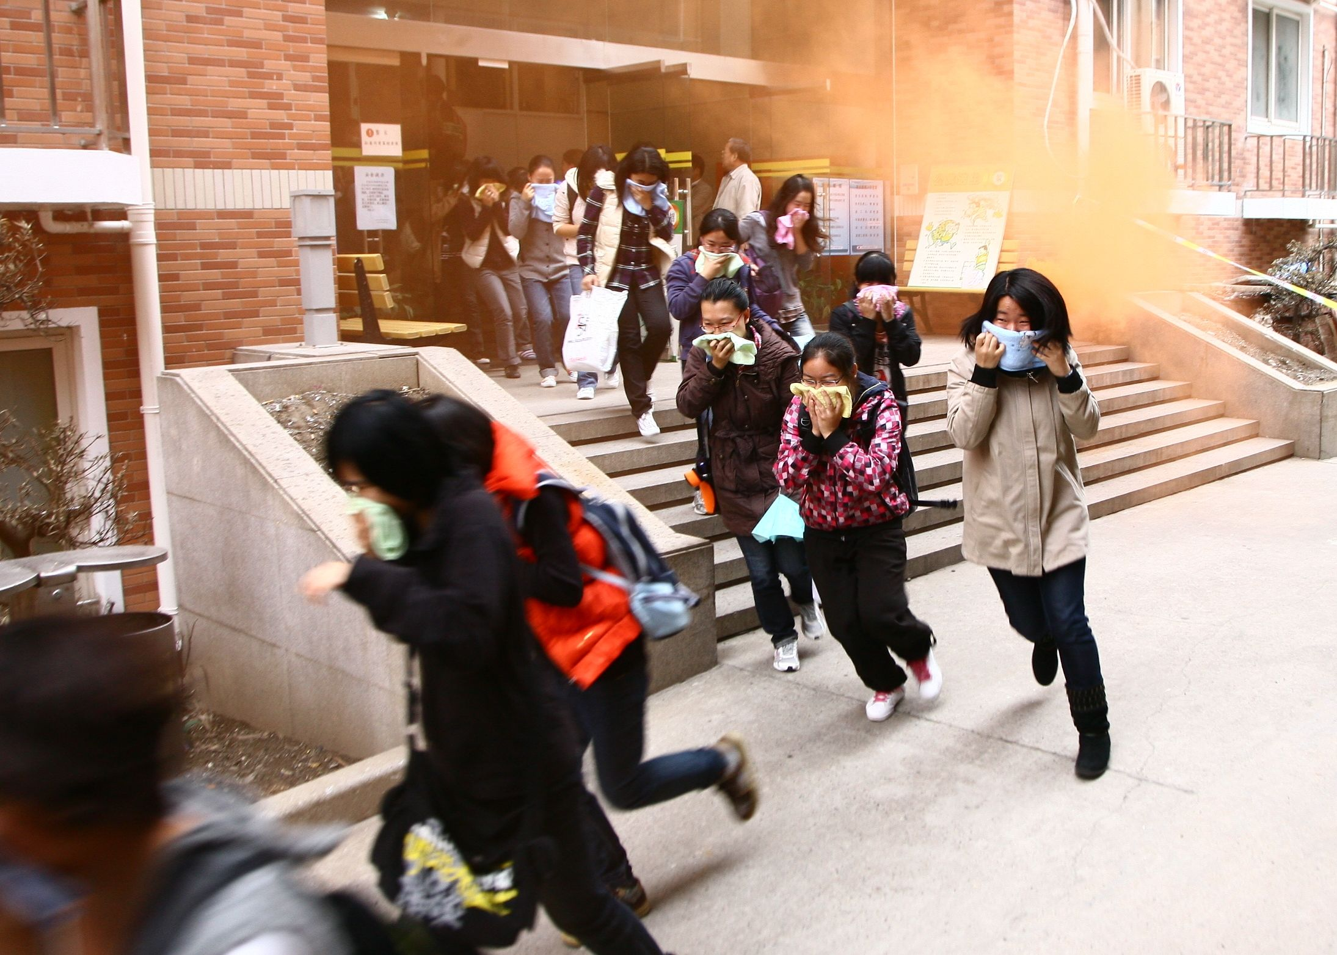
为营造安全和谐的校园学习、生活环境，学院开展了以“强化安全意识，创建和谐校园”为主题的一系列安全知识宣传活动。以分发主题书签和主题卡套的形式向同学们宣传了有关防火、防电、防盗和防意外事故的安全知识，进一步增强师生的安全防范意识和应对突发事件避险自护自救能力，营造“人人讲安全，事事讲安全”的和谐有序的安全环境。学院还向学生分发《大学生安全常识读本》近600本，《读本》对医学生学习、生活的特点和实际具有较强的指导性，受到了学生的普遍欢迎。
2011年，学院先后邀请区消防支队和文保分局进行消防治安安全知识专题讲座；选送人员参加市区安全知识技能培训；组织师生安全员、治保员等进行专项培训，观看视频、聆听讲座，各相关特殊部门按照岗位要求，积极配合安全教育培训，使每名工作人员都持证上岗。通过一系列的安全教育与技能培训、增强了师生员工的安全防范意识与自防自救能力，形成校园安全的网格化管理。

3.1.2 依法办学、履行合同，维护学校合法权益
冲击世界一流医学院是学院发展的远大目标。一流医学院必须有一流的管理体制与运行模式，符合现代大学制度的要求。医学院严格执行《上海交通大学医学院章程（试行）》，并将其作为我院办学的纲领性文件，切实做好办学使命、管理体制、机构职能、资产管理与社会关系等工作。
学院严格执行学校各项规章制度，与上海凌云永然律师事务所签订委托协议，由其委派律师担任我院的法律顾问，常年提供法律意见和建议，保证规章制度制订和实施的规范性、合法性；将有关规章制度、办事流程等以政务公开的形式在校园网上公布，既提高了有关规章制度的公众知晓度，也为督促具体职能部门和师生员工按章办事提供了保障。学院党委办公室和院长办公室随时接受师生员工对规章制度的意见和建议；严格执行用章制度，严把各项用章关，2011年使用校印近7万次、组织机构代码证105张、介绍信128件，无一例用章不符合用章制度。
学院不断加强合同管理，严格履行合同，资产、基建、科研、教学等各方面的全部合同得到有效执行和实施。合同签订环节，要求认真审核合同内容，详细约定合同条款；明确规定单笔业务超过1万元的，必须签订合同；单笔业务超过10万元的资产合同，必须经分管院领导签字批准。合同执行环节，要求按照合同约定，全面规范合同行为，及时履行合同义务。

3.1.3 及时处理违法投诉，无重大违法案件发生
一般信访件及投诉处理
学院严格执行学校投诉工作相关制度，以程序性操作为基础，做好投诉接待、登录、转交办、督办、反馈和答复等各环节工作，确保每件投诉事项落到实处，明确责任单位和经办人，做到无积压、无拖延、无遗漏、无差错。优化投诉工作流程，积极发挥附属医院的工作积极性和能动性，大力化解由医患矛盾引起的投诉事件。2011年，学院共收到各类投诉129件，投诉总量明显下降。投诉内容涉及附属医院的医疗纠纷、岗位安排、工资福利、动拆迁、学生工作等方面，其中医疗纠纷占较大比例。各类投诉的答复率和合理投诉的解决率均达100%。
与此同时，学院对疑难信访和“老大难”投诉问题，从内、外两个方面谋求突破：在院内组织专题研讨会、研究并提出处理方案；在院外向该事项的行业主管部门咨询求解。对多年未决、存在意见分歧的信访特例，采取分析事由、学习政策、汇报请示、专题研究、跟踪进展、协调化解等“多管齐下”的办法，争取达成共识、推动办结。
特殊信访件及投诉处理。
2011年，医学院纪检监察系统共收受信访59件，实现了对信访举报件及时分析，及时整改。针对某些信访反映学院管理中存在的不规范现象，纪检监察部门及时对责任人进行戒勉谈话。对重要的涉及处级干部的信访件，及时向纪委书记汇报。2011年，由纪委书记直接签发核查意见的信访占全部信访件的11.9%。全年，医学院系统内未发生重大违法案件。

3.2 守法诚信

3.2.1 开展诚信教育与宣传，增强师生职业道德和诚信观念
加强学术诚信
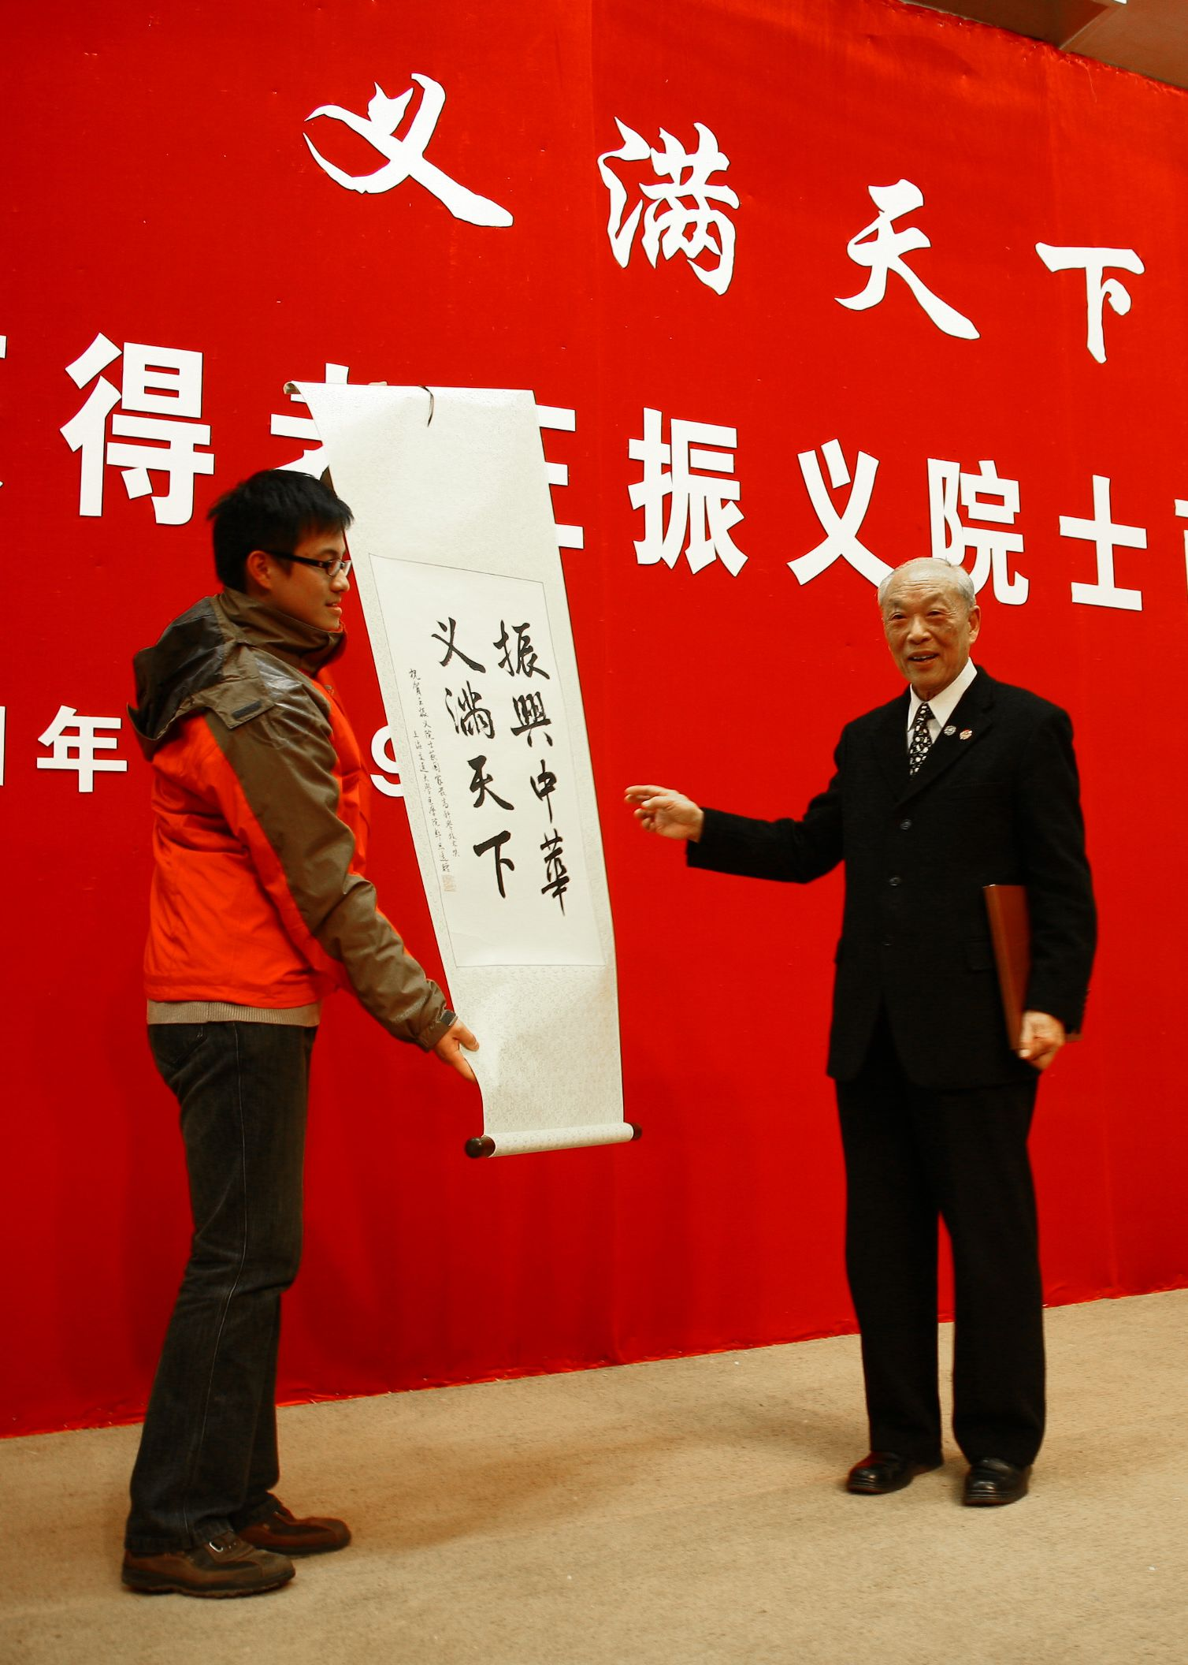
近年来，学术不端行为时有发生，这一现象引起了学院领导的高度重视。为捍卫学术尊严、弘扬良好的学术风气，学院采取了一系列有效措施：一方面，加强思想教育和诚信文化建设，以教育、学习为主题，不定期组织学生和教工参加有关科研诚信及学术道德的讲座，举办形式多样的讨论活动，让大家在交流中提高认识；另一方面，学院进一步加强学术道德监管和惩治措施，严格遵循《上海交通大学学术道德行为规范》，从制度上加强学术管理。目前，学院正积极推进医学院学术道德委员会的筹备工作，其主要职责是负责接受违反学术道德的投诉、及时进行调查核实，并向有关部门提出对违纪当事人的处理建议。如发现有违纪行为，学院将对当事人视情节轻重给予行政处分。同时，学院将《上海交通大学研究生学术规范》编入《上海交通大学医学院研究生手册》，作为每位研究生的必读文本。
提升职业道德
发挥典型引路、示范带动的作用，在学生中加强职业道德教育。2011年初，学院以老校长王振义院士获2010年国家最高科学技术奖为契机，开展系列学习活动，激励更多的师生以学习王振义院士为楷模，奉献人类的医学和健康事业，如：特设了王振义院士专网，开展“与王振义院士面对面”、“老校长王振义事迹展”、“向王振义院士学习”师生座谈会等各项专题活动。12月，组织召开了优秀青年科学家刘廷析先进事迹报告会和座谈会，缅怀刘廷析爱国奉献、严谨求实、坚定乐观的一生。此外，开展“诚信校园行”系列活动，通过班组学习、网络宣传等方式，征集到“一寸诚信一寸金”等数十条诚信口号和十余篇诚信征文。
开展爱国主义教育
2011年恰逢中国共产党建党九十周年，学生工作部于2011年3月上旬至4月上旬在全体本科、长学制学生中开展了“党在我心中”建党九十周年主题征文活动。本次活动宣传范围广，参与力度大，作品质量高，获得广大师生一致好评。同时，各学院也结合时代特点，突出针对性，注重实效性，引导学生培养、抒发爱党爱国的真情实感，通过周密策划，精心组织，围绕建党九十周年，开展了红歌会、党史知识竞赛、红色经典影片观摩、美术摄影作品征集、书法作品展示、革命故居参观实践等形式丰富多样、学生喜闻乐见的系列活动，将旗帜鲜明的主题活动与大学生思想政治教育的目的有机结合，取得了良好成效。
推进学风建设
为了组织交流各班学风建设过程中的有效举措，并将“学习王振义精神”进一步转化为集体、个人的前进动力，医学院于2011年6月3日举办了“懿德明志·振义立行”学风建设讨论会。会上，师生就如何以学习王振义院士精神引领班风学风建设、“班导师”对广大同学学习风气的导向作用与示范效应、大学生创新实验对于促进自主学习的体会、学生报刊在学风建设中的职责、人文精神培育与卓越医学人才成长等主题展开了讨论，交换了观点。
深化职业生涯发展教育
学院将职业发展教育作为新生入学教育的内容，列入新生入学教育的方案中。2011年，在长学制及本科一、二年级中开设了“医学生职业规划和就业辅导”选修课，课程旨在培育医学生生涯规划意识，培训生涯规划知识和技能，促进医学生树立积极进取的学习态度。而在学生后期实习和毕业阶段，则通过就业形势与政策、简历制作技巧、面试技巧等各类讲座，给学生以实用性的帮助。这门课程被纳入“医学人文教育通识课程”，于2010年12月申请通过，课程为30个课时，2个学分，在2011年11月8日正式开课，共有2010级学生40人选修。

3.2.2 反对不正当竞争，杜绝招生、药品与器械设备采购等活动中的腐败行为
严格规范物资采购
围绕建设“一流大学，一流医学院”的发展目标，医学院在物资设备采购等固定资产管理方面的监管力度也在不断加强，以信息公开为载体，先后制定并完善《上海交通大学医学院专项建设项目仪器设备管理办法》、《上海交通大学医学院大型科学仪器和优质资源共享平台管理办法》、《上海交通大学医学院关于台式计算机等八类产品实施政府采购的通知》以及重大项目集体审批制度等一系列规章制度。这些规定与制度，对规范医学院物资采购工作起到了重要作用。为加强大宗物资采购等重点环节监督，强化监督制约，学院先后下发《上海交通大学医学院关于成立工程建设领域物资设备采购及资金安排使用突出问题专项治理工作领导小组及工作小组的通知》、《上海交通大学医学院关于成立资产管理信息系统领导与工作小组的通知》等文件，坚持对大宗物资采购和工程建设项目必须按规定程序实行公开招投标，推行阳光操作，保证物资采购和工程建设的质量，有效控制成本，杜绝了各种不正之风，保障学院事业健康、稳定、持续发展。
统计到2011年底，医学院30万元以上大型科学仪器已达159台，其中符合条件依法加入市研发公共服务平台的大型科学仪器为123台，涉及全院系统32家单位的实验室。获得市科委研发公共服务平台发放的仪器运行年度服务奖励补贴为29．12万元，居高校系统第二。同时，在16家研究所或实验室推广使用“医学院大型科学仪器共享平台”管控系统。
确保招生工作公开透明
招生工作原则性比较强，必须做到公平、公正、公开。医学院有独立的研究生招生信息网站，通过该平台，研招办第一时间在网上发布信息，包括招生政策、招生简章、招生目录等，考生可浏览并且可以在线进行咨询、沟通。每年开学时，研招办老师都会面向新入学的学生举办座谈会，请学生提出对学校政策不清楚或需要改进的地方，其中包括招生、培养、学位等方面。学生代表会把相关意见、建议通过研究生辅导员传递给相关办公室，负责老师予以解决或采纳。同时，在招生工作中杜绝腐败行为，在面对有疑问的学生和家长时，招生办在坚持公平公正办事，不泄露秘密的前提下，招办工作人员总是尽可能地解决力所能及的事情，不拖延，不夸大言词，做到温馨提醒，绝不收取不正当的利益，不进行不符合要求和规定的操作，以保证每个学生都有相同的竞争机会。2011年5月，研究生院首次尝试并开展了由在校研究生参与的2012年招生宣讲活动。本次招生宣讲改变了以往单纯由研究生院招办工作人员进行宣讲的方式，探索由在校研究生回原本科院校进行组织联系、并由学生承担主要宣讲任务的模式，既调动了学生的积极性，又发挥了他们的主观能动性，同时又给接受宣讲的学生一种灵活生动、贴近大家的感觉。

3.2.3 完善反腐倡廉领导体制与工作机制，扎实有效地推进廉政建设
以廉政文化为引领，构建拒腐防变思想道德防线
2011年，纪委继续将党风廉政教育纳入日常工作机制，不断加强廉政文化的宣传教育力度，营造良好的廉政文化氛围。围绕医学院中心工作，结合建党90周年纪念活动，有针对性地开展警示教育、示范教育、岗位廉政教育，进一步增强党员干部的政治素质和廉洁从政意识。院本部和各附属单位纪委、宣传部门和工会通过报纸、网络、宣传栏等载体，多形式地开展反腐倡廉宣传教育，弘扬正气，营造积极向上的廉政文化氛围。以党风廉政建设网为载体，刊登和转载党风廉政建设的相关新闻，营造“勤政廉洁”的良好环境。全年，党风廉政建设网总浏览量为31万余人次。此外，2011年医学院系统内开展各类党风廉政宣传教育19场，共有4780余人次接受党风廉政宣传教育。医学院纪委分别与20位新任处级干部进行了上岗前廉政谈话，分别签订《廉政告知承诺书》，并发放了《学习〈中国共产党领导干部廉洁从政若干准则〉资料选编》。
以源头治理为目标，完善反腐倡廉制度体系
医学院纪委抓住重点环节，在系统内继续推进《上海交通大学医学院关于加强反腐倡廉建设的实施意见》（试行）的落实，重视抓好制度的健全完善和落实，规范操作程序，努力从源头上预防和治理腐败。2011年院本部在“科研经费管理”和“本科生招生”两项工作中开展廉政风险防控机制建设。科技处从科研项目申报流程开始分析，四个阶段共梳理出10个风险点；教务处对招生流程中的六大环节涉及的13个方面，根据风险级别的高低进行划分归类，并提出相应的防控措施。
以监督检查为导向，推动重大决策贯彻落实
医学院纪委十分重视发挥好各监督主体的作用，重视加强对领导干部履职情况和廉政自律情况的监督，着重加强对重点部门、重点岗位的监管。医学院系统的党政领导坚持开展述职和民主评议会。各附属单位和院本部通过党政领导述职接受评议等形式，使领导干部接受广大职工群众的监督，有效促进了领导干部的廉洁自律和认真履职的自觉性。同时积极开展专项治理工作，如：开展违规收送礼金礼券购物卡的专项治理；开展清理和规范庆典、研讨会、论坛活动的专项治理；开展对“小金库”的专项治理；开展对高校领导干部兼职取酬等情况的专项治理；开展对公务用车问题的专项治理；开展工程建设领域突出问题专项治理。

3.3 社会诚信形象

3.3.1 展示单位诚信绩效，树立学院诚信形象
打造校园诚信文化,不仅贯穿于学生教育、科学研究等方面，而且还贯穿在学院各项经济社会活动中。几年来，学院所有银行贷款资金项目始终按时筹资还款，在银行贷款资信等级评估中连续多年被评为AA级。此外，学院规范各项纳税行为，依法交纳各项税款，纳税信用良好。

3.3.2 建立并实践单位服务信誉制、公示制
服务信誉制主要体现在学院各项工作的服务内容、服务标准、服务程序与时限、服务责任、投诉与监督、奖罚等方面。对内，本着方便师生、提高效率的原则，克服机关作风，全心全意为师生服务。对外，坚持规范服务，讲求信誉，秉公办事。不因个人行为损害学院形象，造成不良社会影响。
此外，学院严格执行国家教育收费政策，通过招生简章、录取通知书、设立公示栏、公示牌、公示墙、校园网等多种形式，向社会公布收费项目、收费标准等内容，接受社会监督保护学生及其家长自身合法权益。

3.3.3 积极展示诚信、公正形象，获得社会广泛认可
近年来，医学院的文明创建以社会主义核心价值体系为引领，紧紧围绕“人文校园、活力校园、平安校园”的建设目标，抓好十个“着力于”，即：着力于立德树人，构筑精神家园、做好思想保障；着力于师德规范，塑造职业精神、加强教风建设；着力于主题教育，弘扬民族精神、激发爱国热情；着力于品牌项目，培育人文精神、鼓励创新思维；着力于志愿服务，承担社会责任、传递人文关怀；着力于在线创建，拓宽创建渠道、延伸展示平台；着力于文明督导，注重内涵创建、提升文明水准；着力于文化活动，丰富校园生活、营造和谐氛围；着力于安全保障，维护稳定大局、建设平安校园；着力于长效常态，结合学院实际、创建评估体系。自上世纪90年代初起，医学院师生齐心、同舟共济，积极争创上海市文明单位，至今，已获上海市文明单位“十连冠”和全国文明单位“三连冠”。在每年一次的社区对学院文明创建的评估中均为“满意”。

4．社区责任
4.1 救灾与慈善捐助

4.1.1 设立救灾与慈善捐助的实施部门，开展救灾与慈善捐助活动。
学生积极参与慈善捐助工作
2011年，学院学生救灾慈善捐助活动在院团委的带领下，扎实工作，成效显著。作为学生救灾与慈善捐助的常设部门，“山山圆梦义工社”在 2011年先后两次开展了为安徽小拐小学和湖南蹇家坡小学的募捐活动，募捐得到了医学院全体师生及社会各界的大力支持，收到来自学生、老师及社会的衣物、文具等物品，价值二万余元；与此同时，“义工社”还召集志愿者，于暑期前往安徽小拐小学和湖南蹇家坡小学开展支教活动，取得了良好的效果。
坚持开展一日捐活动
做好保障互助工作、维护职工的身心健康是工会工作的重要内容。2011年参加一日捐的教职工有981人，金额为88590元；帮困95人，金额为70600元；在暑期访百家活动中，部门工会共有31名干部探访了44名困难教职工，慰问金额为6107.4元。继续为教职工投保三项保险：职工特种重病团体保险1390人，投保金额83400元；职工住院补充保险1402人，投保金额70100元；女职工特种重病保险559人，投保金额20124元，并开展每年一次的职工健康体检。

4.1.2 参加扶贫帮困，开展便民服务，积极投身社区服务活动
切实开展学生帮困
学院切实将“帮困助学、解困育人”的工作目标落到实处、做出成效。学工部在“上海交通大学医学院学生资助工作领导小组”的具体指导下，继续完善“奖、贷、勤、助、补、减”的帮困资助体系。以受资助学生为主体成立的“天使在行动”项目组影响力逐渐增大。2011年，共发放各类困难补助50余万元。2010学年申请国家助学贷款人数为391人，获贷人数391人，发放贷款金额902.93万元。贷款贴息33万元，5019余人次学生得到补助。为让家庭经济困难学生温暖过冬，学院为所有列入困难库的学生发放冬季用品600余套。并为45名困难学生、参军复学的同学给予了学费减免约176425元。2011年我院困难学生赴国（境）外学习交流专项奖学金（“远修无忧”计划）资助20人，资助金额15万元。2011年度（截至11月底）约3547名学生参加校内勤工助学，发放勤工助学款64.86万元，410名学生参加以家教为主的校外勤工助学，收入约69.3万元。
此外，2011年研究生党总支进一步规范了贫困生认定程序，分档次给予相应补助。2011年为280余名老生，225名新生每月发放生活困难补助30.5万元。积极拓展助学岗位，提供勤工助学岗位550人次，发放勤工助学费14.5万元，一定程度上缓解了学生经济困难的问题。2011年还为33名新生办理了国家助学贷款手续，2011年度新申请贷款总额58.2万，发放老生贷款18.5万。
深入落实帮扶结对
学生层面，以团总支、研究生会、班级为单位，积极开展各类帮老助残、便民服务等社区服务活动。各班成立一支稳定的志愿者队伍，与对应的社区进行结对帮困，定期参与绿色港湾敬老院服务、第四聋校健康教育活动、淮海社区卫生服务中心导医活动、新华医院儿科病房白血病患儿亲情服务、打浦桥社区服务中心口腔义诊服务、黄陂南路幼儿园爱心服务活动等，深受当地群众及社区服务中心的欢迎。
教职工层面，医学院机关党委率领全体党员干部和群众，以加强自我建设为前提，充分发挥支部的引领作用、堡垒作用。党办、组织部、教务处、工会、健康中心、国际交流处、研究生支部和学生二支部积极与民工子弟、上海市二中学、建襄小学、卢湾区建二里委等共建结对。这些党支部努力通过教师的人生感悟和学习认识，为学生的健康成长起领航和示范作用。他们发挥各自优势，资助优秀、困难学生，为中小学生宣传生命科学和健康科普知识，为智障学员带去关爱，教会他们一些基本卫生常识、英语会话、体育锻炼、音乐绘图等，从而激发他们的爱国心，增强他们的自信心，帮助他们树立起对生活的热爱和克服困难的勇气。2011年医学院机关党委帮困经费支出共计29600元。
4.2 志愿服务

4.2.1 对接社区居民需求，积极参与“学习雷锋、奉献爱心”服务活动
学生社团服务社区
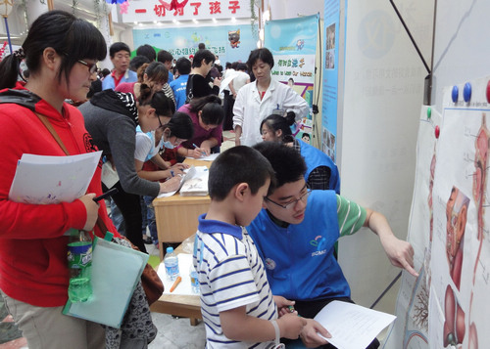
2011年，“学习雷锋、奉献爱心”服务活动在学院内如火如荼地展开。“社团进社区”、为社区居民义诊、普及健康知识等活动的开展丰富了社区居民的生活，提高了社区居民的健康意识，充分体现了医学生的社会责任感与使命感。其中“生命关怀者协会”积极开展了《老年人口腔保健》讲座，讲座在2011年11月和12月各开展一期，为社区老年人讲授自我口腔保健的技巧，奉献爱心。讲座的后续活动还包括“运动辅助治疗”的有关知识的宣传和普及，服务社区老年人，为老年人带去温暖。持续两个月的“社团进社区”活动取得了良好的反响，活动范围覆盖近十个社区，增进了青年大学生和社区的联系，活动适应社区居民需求，达到了“奉献爱心”的目的。
2011年，研究生深入开展“科学考察行动”，除了每周一次的志愿者活动外，建立了一支素质高、能力强、专业精的研究生志愿服务队，以课题为导向、以调研为方式、以提案为目标，集合社区志愿者、当地社区干部，参与“康乐访”空巢老人干预调研、当地人群疾病谱分析、流行病学调查等，力求为社区群众的健康服务。
科学商店显现医学生特色
为适应社区居民需求，医学院团委带领“科学商店”各个服务部积极参与“学习雷锋，奉献爱心”服务活动。在2011年3月5日当天，口腔医学服务部为居民进行各项义诊，包括口腔卫生检查、发放健康小贴士传单、测量血压等。科学商店的六个服务部在各个门店、社区街道等开展各具特色的各类社区服务活动：口腔医学服务部定期为居民进行口腔卫生检查、发放健康小贴士传单、测量血压、参与老年人活动中心敬老等活动，为黄浦区董家渡第二小学（原育辛民工子弟小学）学生、黄浦区回民幼儿园的小朋友提供专业的口腔检查并在游戏中教授小朋友相应的口腔保健知识，与徐汇区长桥民工子弟小学学生互动交流，参与“2011 橙色行动‘小土豆’儿童情景剧”的拍摄工作；仁济绿色健康服务部定期举行义务测血压、高血压宣教、糖尿病宣教、控烟宣教、举办“夏季常见病预防早知道”、“入冬后老人如何保健”等健康讲座；科学护理服务部定期义务检测血压，自制宣传单，向居民们支点生活环保妙招，为居民们讲述食品卫生，为老人们进行眼部健康宣教，面向白领们开展“2011年科学商店——白领健康行”公益活动；健康保健服务部举办五里桥街道科普讲座、上海市第四聋校科普讲座、“中途之家，携手同行”社区义诊、“康乐坊”独居老人陪护五大品牌活动项目，每个项目每月至少开展一次科普宣讲活动；健康教育服务走向崇明开展各项义诊活动；营养科学服务部更是在暑期前往湖南张家界地区进行健康调研、宣教等各项志愿者活动。

4.2.2 积极参与文明礼仪、扶危救困、应急救援社会志愿服务
开展健康知识宣教活动
2011年3月，日本核电站发生泄漏，医学院团委组织团员青年就核辐射的危害与预防开展了各项宣教活动。科学商店健康保健服务部积极发放传单宣传核辐射相关的健康知识，并以“身体中的蝴蝶结”健康知识讲座为居民讲解身体内碘的作用与日常生活中碘的摄取。营养科学服务部特派学生采访了附属新华医院核医学科主任王辉教授，邀请他就当时市民关心的问题进行了一一解答，并在鞍山四村第一居委会组织了一次大规模的现场宣教、服务活动，再次针对日本福岛核电站核辐射的有关问题进行了答疑解惑。
2011年10月30日，罗氏公司及医学院热爱家园志愿者协会在宝山街道社区文化中心举办了“关爱生命 守护健康”急救知识讲座，2011年荣获罗氏诊断奖学金的12位医学院学生为社区小学生及其家长手把手讲解了急救常识及技巧。05级临七的万平同学针对中暑、烫伤、食物中毒、触电、气道异物窒息、小儿心跳骤停等紧急情况进行详细的讲解介绍，根据伤害的严重程度，给出相应的解救措施。05级临八的仇雅璟，临七的李青、马明哲及08护理的胥佳琦四名同学现场分别演示了气道异物窒息急救、止血、骨折固定包扎及心肺复苏术，参加活动的学生及家长均表示，两个小时的理论讲解和实践操作带给大家的不仅是对日常急救措施的了解与掌握，更重要的是普及与树立防护意识。
博士生参与“三下乡”活动
2011年7月，医学院博士团一行22人奔赴云南省玉龙县人民医院开展“三下乡”志愿者服务活动。黄钢副院长参与此次活动，热情慰问援滇医生并对对口支援工作进行调研。来自各附属单位组成的博士们给玉龙县的群众诊治病痛，提出诊疗建议和方案，受到了广大患者的好评，丽江市电视台予以了关注和报道。10月，博士团赴崇明县港西镇排衙村开展义诊活动，为当地群众送去健康服务，共有13个学科的博士生参与此次活动，践行“学习雷锋、奉献爱心”的宗旨。12月，医学院与上海市性病艾滋病防治协会、静安区青年预防艾滋病服务中心一同开展主题为“行动起来，向‘零’艾滋迈进”的“防艾”活动， 征集签名、发放计生用品、观看防艾纪录片《在一起》。通过团干部赴藏挂职、博士团赴云南 “三下乡”、志愿者医学知识进校园为契机，完成了志愿服务项目《藏、滇、沪三地青少年营养健康对比研究》。
积极投身各类志愿者服务
2011年，医学院的广大师生还积极参与了“全国高等医学院校大学生临床技能竞赛（华东区）”志愿者招募活动、“卢湾城市站点主题服务日”志愿者活动、第14届国际泳联世界锦标赛志愿者活动、中国福利会国际和平妇幼保健院志愿者招募活动、服刑子女帮教活动、骨髓入库志愿者招募、为阿尔茨海默老人劝募、TECC 2011暑期支教志愿者招募活动以及爱心包裹百城万名志愿者劝募大行动等志愿服务。此外，2011年学院有90名学生参加上海科技馆志愿服务，学院因为在组织工作中的突出表现被评为上海科技馆志愿者工作优秀组织者奖。
大力支持无偿献血活动
医学院积极推广自愿无偿献血活动，由专人负责，大力开展自愿无偿献血宣传，使老师和同学们懂得献血无碍健康的道理，同时也让他们了解献血后的用血优惠政策及免费用血的报销途径。门诊部先进行体检初筛，合格后根据献血时间去上海市血液中心再次体检和全套血检，体检合格后方能献血。2011年上海市血液管理办公室分配上海交大医学院目标数426人，本科完成311人，研究生完成141人，职工15人，全年共献血496人，超额70人，胜利完成献血任务。

4.2.3 以社会志愿服务为载体，促进社区志愿服务项目培育、志愿组织及职业化、专业社工组织发展
组建“杏林仁心”医务社工服务项目
2011年2月起，学生工作部、天使在行动项目组协同复旦大学社会工作学系与附属上海儿童医学中心社会工作部，启动了“杏林仁心”医务社工服务项目。经过报名、面试，共有32名同学成为项目组首期成员，他们经过60课时的学习与见习，参与了5月份由儿童医学中心举办的“儿童健康节”活动，并在暑假中分三个批次、于儿中心实施了共计六周的医务社工式服务，涉及病区“娇蕾图书馆”、门诊大厅“阳光小屋”、PICU（儿科重症监护室）家长关爱三个项目，实施效果得到儿中心社工部指导老师的好评。该项目还在医学院2011年度大学生暑期社会实践活动总结表彰会上进行了展示，其系统性、专业性也赢得了在场师生的一致认可。
组建上海市健康公益类社团联盟
2011年，医学院牵头成立了上海市健康公益类社团联盟，积极开展扶危救困、文明礼仪等社会志愿公益类活动。2011年11月10日，联盟成立大会在医学院举行，37个健康公益类社团共计240余人参加此次大会，大会审议并通过了《上海市健康公益类社团联盟章程》、选举产生了上海市健康公益类社团联盟第一届秘书长、主席团成员。共青团上海市委员会副书记夏科家、上海交通大学医学院党委副书记夏小和共同为上海市健康公益类社团联盟揭牌，标志着上海市健康公益类社团的发展翻开了新的一页。
建立志愿者工作长效机制
2011年，医学院建立注册志愿者制度，即凡参加本院志愿者活动的学生均有归档记载并参与评优，使学生志愿服务日趋规范化；定期对志愿者队和志愿者个人开展培训，如非本地志愿者的沪语培训、电话礼仪培训、户外素质拓展培训等，促进了我院学生志愿组织向职业化、专业社工组织发展。与此同时，在日常工作的开展过程中，也十分注重对志愿者业务素质的培养和训练，服务部不定期地面向全体常驻志愿者开展关于科普讲座技巧的培训，使得服务部的科普讲座能够达到更高的水准，在实际的服务过程中也受到了广大受众的一致好评。

5．环保责任
5.1 低碳节能

5.1.1 建设节约型校园，落实低碳节能各项举措
思想认识到位
学院大力开展宣教活动，使广大师生深刻认识到，建设节约型学校是医学院创建“一流医学院”、走可持续发展道路的需要，也是社会对我们高校的必然要求，是全体师生共同的社会责任。
措施落实到位
2011年，实施完成改造校园地下给排水管网一期工程，同步完成HYI-EMS校园能耗计量监测管理系统一期(智能远程水表抄表)建设项目，加装各级智能水表71只，配套数据采集器66套、中继器71套及3台数据集中器等，通过校园无线网络传输数据，实时监控学院用水动态；同时投入经费25万元更换加装了东西院的智能电表，为今后节能工作提供分析决策依据。完成校园能耗计量监测管理系统一期工程。
实施节能技术改造，推广绿色照明。2011年再次认购l686支T5型14W节能灯，率先在中山南一路学生公寓、西院6楼改建工程中全部采用，起到“人来灯亮，人走灯灭，绿色照明”的节能效果。学院的新教学楼与新实验楼分别于2009年和2010年相继竣工投入使用，为减少楼宇公共部位存在照明不合理现象，医学院对每个楼层公共照明布线进行调整改造，改造后的用电量仅为原来的1/3。2011年对科研实验楼VRV中央空调控制系统投入经费实施节能改造，安装5个中央空调集中控制器，达到了节能效果。
医学院对学生公寓用电设施进行安全节能改造，安装节能限电器近800只。2011年在中山南一路学生宿舍改建工程中，首次引进智能化电子收费管理系统，完成安装智能化电子收费电表及节能限电器等；目前学院学生宿舍都全部安装节能限电器，基本消除不合理用电所带来的安全隐患。

5.1.2 执行环保法规，控制污染物排放稳定达标
管理理念到位
做好医学院环保与安全工作是保障社会平安稳定、保护医学院财产，保护广大师生的根本利益，维护正常教学秩序的必要基础。长期以来，我院领导在实际工作中，始终坚持以“安全第一，预防为主、注重环保”的管理宗旨，对安全环保工作采取必要措施，常抓不懈，为师生营造了一个安全和谐的工作和学习环境。
严格管控到位
学院在为广大师生员工提供快捷、优质服务的同时，把严格督查和热情服务融入到对实验室安全与环保管理服务之中。制定并实施《实验室危险废弃物管理办法》等一系列管理制度，严格按照上级有关部门和学院规定操作，加强易燃易爆危险品、剧毒品、易制毒品、同位素、生物试剂及管控药品的管理，遵守“五双”原则，严把采购、库房管理关，强化实验室危险废弃物管理，大力宣传实验室的安全与环保教育，增强实验室工作人员安全防范和环保意识。
规范操作到位
规范管理放射性同位素实验操作。使用放射性同位素进行检测是目前医学实验的必要方法，2006年12月学院获得市环保局核发的《辐射安全许可证》。为保障此项安全防护工作的顺利进行，2010年学院基本建成放射性同位素实验平台，2011年7月通过上海市环境保护局的环境影响评估检测，并于同年11月取得《辐射安全许可证》。该平台实施集中管理，解决了场所分散、人员层次不一、管理难度大的问题，避免了重复建设造成的巨大浪费，为辐射防护和安全管理创造了有利于教学科研条件。同时制定并执行一系列辐射安全和防护管理制度，对放射性同位素实验场所进行门禁管理，并设置电离辐射警示标志；积极联系专业机构，对放射性设备和场所进行及时监测，规范工作人员使用放射性同位素与射线装置行为，加强工作人员健康管理。
为加强生物安全管理，学院领导高度重视，成立病原微生物学安全领导小组，制定病原微生物学实验室的相关管理制度，实验室废弃物严格按照规定处置。2006年11月学院就获得区卫生局核发的《病原微生物实验室备案凭证》。
按照环保要求，2011年集中收集并处理实验室危险废弃物共计7531公斤，其中废液430公斤、危险废物7091公斤（包括剧毒品4公斤、感染性废物6720公斤，损伤性废物367公斤）。

5.1.3 低碳节能管理规范。
制度保障到位
医学院结合实际，认真贯彻《教育部关于建设节约型学校的通知》精神，建立健全节能制度，积极采用新技术、新设备，加强节能宣传教育,强化师生员工的节能意识，努力建设节约型学校。学院从建立与完善节能规章制度的基础工作入手，出台和执行《关于成立节约型校园（节能节水）建设工作领导小组和工作小组的通知》、《上海交通大学医学院节能节水管理暂行办法》等制度，多措并举推进节能降耗工作。
宣传教育到位
为增强广大学生的节能意识，医学院组织大学生节能志愿者成立督察队，2011年聘任27名大学生成为第二批节能志愿者，组织学生对学校公共部位的用能情况进行专项“啄木鸟行动”检查；积极组织开展全国节能宣传周活动等节能宣传教育；同时对校园内近2000处的用水用电开关与龙头之处粘贴节能小贴士，将节约能源理念渗透到学院日常工作与生活细节中去。
2011年，学院水电燃气等用能支出费用1154.44万元（不含后勤部门的燃气、汽柴油），比上一年同期减少2.1%。其中年用水量54.11万吨，比2010年下降22.5%；年用电量1263.31万度, 比2010年增长5.8%；年煤气用量1.24万立方米,比2010减少3.1%；年天燃气用量92.07万立方米,比2010年下降11.9%。

5.2 环保形象

5.2.1 主动参与单位外环境整治，做好单位内外环境卫生
2011年，学院爱卫办共组织了5次全院性的卫生大扫除。室外环境主要由后勤保洁中心负责，各个部门在卫生干事的带领下，做好本部门的卫生工作。大楼内的走道、卫生间等公共部位由保洁中心的保洁员负责，保持干净无异味无蛛网积灰。
在保证校园环境整洁的前提下，积极参与周边环境的整治，与道路环境整治部门联合对行人在高架绿化带中踩踏绿化，乱穿马路进行整治，在学院的积极推动下，目前高架绿化带做了围栏。遇到冬天下雪，学院的部处长带头到马路边铲除积雪，给师生和行人一个安全的行路环境。

5.2.2 贯彻落实《上海市控烟条例》，创建无烟单位
成立专门机构并加强制度建设
为了保障师生身体健康，创建无烟校园环境，医学院于2011年2月成立控烟工作领导小组，制定了《上海交通大学医学院控烟工作条例》、《创建“无烟学校”实施方案》、《上海交通大学医学院控烟工作宣传方案》、《上海交通大学医学院控烟计划》；组建了一支控烟监督和巡查队伍，明确了由爱卫办负责牵头，配合宣传部、学工部、研究生处等部处做好控烟的宣传工作，提高控烟知识的知晓率。各部门定期检查控烟工作的落实情况，将每周二定为学院劝阻吸烟日，不断完善控烟举措。
多管齐下保障控烟工作落到实处
2011年2月在医学院主页上建立了控烟专栏，设有无烟学校动态、科普宣教、控烟政策、控烟法规和控烟宣传片等5个专题；院内所有公共场所扎实落实禁烟宣传工作，组织全院教职工开展无烟日控烟知识网络学习，以进一步推进无烟学校建设。学院还在全院师生范围内召募了控烟监督员、巡视员，对校园内的吸烟等不良行为进行劝阻。学生会发出控烟倡议书，积极响应控烟宣传。
学院还成为首批上海市高校控烟联盟会成员，组成联合宣讲团，深入学校、社区、医院等场所进行控烟宣传活动。

5.2.3 卫生防疫体制健全，卫生工作达标，做到垃圾减量分类
落实卫生防疫工作
医学院防疫体制健全，有专职人员负责，建立健全岗位责任制、规范传染病应急预案、食堂卫生监督检查、消毒隔离、废弃物处理等各项相关制度和措施。
对教职工的慢性病防治工作每年有计划，年终有总结，建立职工慢性病档案，发放慢性病健康处方。学院严格执行传染病报告制度，门诊部建立了传染病专项登记本，同时做好传染病的消毒隔离以及治疗复查，相关接触人员以及寝室做好相应处理，防止传染病传播。
食堂卫生设有专人管理，门诊部定期对食堂卫生和安全进行检查，检查内容包括食堂原料进货渠道、食品储藏、厨房加工间的环境、各餐间环境、物品整洁、食品留样等，每次检查都做好记录。对食堂新进人员严格把关，无健康证不得上岗，定期进行宣教和卫生知识培训。学生饮水卫生设有专人管理，对学生饮用水桶的卫生以及加锁情况定期进行检查，饮水机每半年由专人消毒一次，每次有记录。
在2011年卢湾区建设卫生健康单位的检查中，医学院获得了99分的高分。
严格做好垃圾减量分类工作
贯彻落实《消毒管理法》和《医疗废弃物处理办法》，高压灭菌人员做到持证上岗，每锅消毒物品时都要放生物指示剂监测，消毒记录完整，经灭菌消毒物品都注明消毒日期及有效期，消毒液使用严格按比例分配，医疗废弃物按卫监所要求交给专业部门处理，并做好交接班制度和记录。

6．倡导性指标
6.1 老校长王振义院士荣获国家最高科学技术奖
2011年1月14日，原上海第二医科大学校长王振义获得国家最高科学技术奖。王振义院士是国内血栓与止血专业的开创者之一，被世界医学界誉为“癌肿诱导分化第一人”。长期以来，他从事内科血液学领域的研究及临床工作，开创了白血病和肿瘤的诱导分化疗法，在国际上首创使用国产全反式维甲酸，攻克了急性早幼粒细胞性白血病的治疗难题。王振义院士是“转化医学”的实践典范，他创建的上海血液学研究所被誉为“转化医学”的典范，他在世界上首次成功地做出让癌细胞“改邪归正”的白血病临床试验，又迫不及待、毫无保留地把新疗法推广给国内外同行。王振义院士是识才惜才的教育家，他慧眼识才、甘为人梯，发掘了一批批带动血液学发展的“千里马”。王振义院士获奖后，收到卫生部、教育部、中国工程院、上海市委市政府、上海市教卫党委、上海市教委、上海市科委、上海市卫生局等的贺信。国家卫生部部长陈竺，以王振义学生的名义并代表卫生部写来贺信，信中说“您是我们的师长，更是在治学、行医、育人、修身方面的表率，您的科学精神、高超医术、师德情操和人格风范是我们终生学习的榜样！”他表示，“相信在您的激励和影响下，我国的血液学研究必将取得更大的成果，我国医学科学事业也必将在深化医药卫生体制改革的大潮中为维护和增进人民健康作出更大的贡献！”
王振义院士获奖后，医学院策划实施了“振兴中华，义满天下”——与国家最高科学技术奖获得者王振义院士面对面主题报告会；制作了《“胸膺填壮志，荣华视流水”王振义教授事迹展》，在懿德楼一楼大厅展出半年。3月2日，由中共上海市委宣传部、中共上海市教育卫生工作委员会、上海市卫生局联合举办的王振义院士先进事迹报告会在上海展览中心友谊会堂举行，市委常委、宣传部长杨振武出席报告会并讲话，医学院院长陈国强，医学院党委副书记夏小和出席报告会。

6.2 刘廷析研究员献身科学、无私奉献，先进事迹感动社会
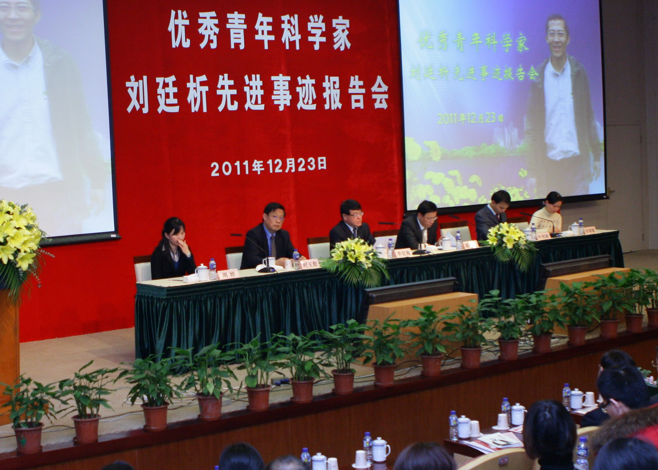
刘廷析是中国科学院上海生命科学研究院/上海交通大学医学院健康科学研究所研究员、博士生导师，于2011年7月16日因病逝世。在他44年的短暂人生历程中，他为育人、科研奉献出了全部的光和热。刘廷析研究员逝世后，新华社刊发了《学问报效给祖国，生命奉献给科学》的追记文章，国务委员刘延东专门进行批示，号召在全社会弘扬刘廷析崇高的科学精神和科学道德，使之蔚然成风。
医学院组织举办全市“优秀青年科学家刘廷析先进事迹报告会”，以生动感人的报告形式，使他那为科学研究和医学教育事业奉献出最大光热的一生在听众面前变得更加栩栩如生，引起了听众们极大的共鸣。报告会由市科技党委书记陈克宏主持，市教卫党委书记李宣海在报告会上讲话，共有上海市各科研单位和教育单位的工作者代表和交大医学院师生代表300多人参加。报告会前，市委副书记殷一璀、副市长沈晓明亲切接见了刘廷析的家属及先进事迹报告团成员。

第五部分 预期与展望

1．预期绩效
1.1 经济绩效
2012年，医学院将努力拓展筹资渠道，多方争取建设专项资金，保持稳定的经济状况，保证各项工作按照2012年的预期顺利实施。

1.2 社会绩效
2012年是实施“十二五”规划的重要一年，是提高质量、推动转型的重要一年，也是医学院成立60周年的庆典之年。上海交通大学医学院将以全面总结建院60周年的办学经验为契机，进一步凝心聚力、求真务实、改革创新、攻坚克难，紧紧围绕提高办学质量，深化学科内涵，培养卓越医学人才这一根本任务，牢牢把握战略谋划这一有力抓手，以蓬勃朝气、昂扬锐气和冲天豪气迎接党的十八大的顺利召开。

1.3 环境绩效
医学院将继续秉承全面、科学、可持续发展的理念，通过提倡环保文化、实施科技节能、落实节能管理、加强节能督导、营造绿色生活方式等途径，深入推进“绿色校园”建设。此外，进一步改善学院内公共服务平台建设、改善学生住宿餐饮等生活条件、完善网络信息安全保障体系，为广大师生提供一个安全、稳定、和谐的校园环境。

2．工作展望
2.1 加强发展战略谋划，进一步提高办学质量
优化学科布局，加强评估和指导
不断研究和完善学科发展规划，前瞻性布局未来优势学科，为医学教育教学质量提升和内涵发展提供政策建议和决策支持；对接国家和上海市各类重大学科建设专项规划，继续优化学科布局，培育一批具有较好潜力和基础的院内重点学科，为新一轮国家重点学科建设做好准备；加强对重大学科建设规划的实施情况的监督、检查和评估。
积极推进重点建设项目
聚焦影响人类健康的突出问题和现代医学研究中的瓶颈问题，创新机制体制，加快上海转化医学研究中心建设步伐；积极谋划和争取“085工程”的新任务；继续推进“985”工程三期转化医学平台各项目建设，强化过程管理和项目考核，确保建设进度与成效。
科学规划各学科发展
组建实力强大的学科群，开展基础医学学科国际评估；推进公共卫生学院与上海市疾病预防控制中心等机构的实质性合作，并结合中国医院发展研究院建设，加强公共卫生管理和医院发展研究；临床专业要整合各附属医院资源，改善和加强系部建设成效，提升学科整体实力；护理学院要加快护理学专业发展，提升护理学博士点建设水平。
积极推进国际科研合作
深入落实与世界一流医学院校签署的合作协议，推进与国外优秀大学具体合作项目的深入开展；落实与世界知名大学和研究机构的实质性科研合作与交流；积极探索建立政府间科技合作渠道。

2.2 坚持人才强院主战略，有效提升人才队伍整体水平
加快推进高层次优秀人才的引进和培养
加大人才培养和引进力度；继续在基础医学院试点PI和co-PI制度，建立和完善PI和co-PI常态管理机制和综合考评体系；继续实施医学院“新百人计划”和“优秀学科带头人计划”等；进一步提高博士后队伍整体水平。
推进人才队伍分类发展改革
造就一批专职临床研究队伍，有效推动相关学科发展和综合竞争力提升；培养一批兼具临床和科研能力的卓越医学人才队伍；加强从事高等教育研究和管理人员的队伍建设。

2.3 深化医学教育教学改革，推进卓越医学教育体系建设
深化本科及长学制教育教学改革
修订器官系统整合式课程教学内容，优化整合式课程的教学方案；强化“以学生为中心”的教育理念，扩大PBL教学改革的覆盖范围；推进SP（标准化病人）队伍建设，丰富SP病人的培训病例；加强实验室建设，多途径培养学生科研能力和创新精神；加强M.D.+PH.D.学生的选拔和管理，加大拔尖创新人才培养力度。
加强教学平台和教学示范病区建设
重点做好基础实验教学中心、预防和营养实验室、临床多媒体教学资源的建设工作；继续发挥国家级临床技能实验示范中心学科组组长作用，全面推进示范中心建设；科学规划和启动临床技能实验示范中心二期建设，打造现代化模拟医学教育、考核中心。
创新研究生培养模式，不断提高研究生培养质量
继续加强研究生核心课程建设，推行“文献导读”课程的改革方案；加强导师队伍建设，全面启动新一轮导师考核；推动研究生-PI课题组轮训教学室建设，培育一批兼具科研底蕴与带教经验的教学团队；开展研究生创新教育，加强研究生创新能力培养平台建设；探索和制定专业学位研究生培养与住院医师规范化培训相结合的整体方案。
持续推进医学教育的国际化
继续推进对法交流项目，拓展与法语地区医学院校的合作范围和层次；以 M.D.+Ph.D.项目、双边联合研讨会、学生交流、研究生联合培养、CSC项目为抓手，继续扩大教学交流范围，提升交流项目的内涵；进一步扩大海外游学项目，扩展学生的国际视野；吸引更多优秀的留学生生源。
加强素质教育，促进学生全面发展
开展大学生思想政治教育、理想信念教育和诚信教育，提升医学生使命意识、责任意识和诚信意识；不断发挥第二课堂育人作用，开展“课题型”社会实践，提升医学生创新实践能力；贯彻全员育人、全过程育人、全方位育人理念，大力推进“班导师”工作机制；开展职业发展教育和心理健康教育，帮助学生形成正确的就业观和价值观；创新专兼职结合、长短期结合、静动态结合的辅导员队伍发展模式，加强和完善辅导员队伍建设；提高帮困助学力度，加强学生资助工作。

2.4 坚持以转化医学理念为指导，不断增强科研创新能力
加强科研管理，提高科研产出效率
贯彻执行国家科研经费管理政策，规范科研经费使用，加强科研预算审核和科研经费会计核算，完善科研经费经费管理制度；完善科研管理机制和奖励政策，加强科研项目管理和检查，提高科研项目建设成效；进一步加强学术诚信建设。

2.5 积极参与医药卫生体制改革，进一步提高临床医疗水平
积极参与医药卫生体制改革
积极参与上海公立医院改革试点工作，做好3家附属医院在郊区新建三级医院的工作；积极参与上海国际医学园区建设，助推上海市新兴高端医院群建设工作顺利开展；启动专科医师培训工作，实现住院医师规范化培训工作与专科医师培训工作的有效衔接。
继续提升临床医疗服务水平
加强国家临床重点专科项目的建设与管理，指导各附属医院做好新一轮国家临床重点专科的申报工作；加强已有43个临床专病诊治中心的建设和考核，形成一批上海市内的多中心、跨学科的专病诊治平台，牢固树立我院在临床医学方面的领先优势；选拔实力突出、潜力较好的专病诊治中心，积极探索转化医学发展新途径，推进医教研联动发展。

2.6 继续推进校园建设，合力营造良好的办学氛围
以60周年院庆为契机，提升医学院文化内涵
紧紧围绕党的十八大召开和医学院60周年院庆，开展系列主题活动；重视大学精神和大学文化建设，大力弘扬“博极医源，精勤不倦”的医学院文化。
加强校园基础设施建设，增强服务保障功能
加强绩效管理、财务预算执行情况管理和各项审计工作；实施若干校园基础设施硬件建设项目；推进节约型校园建设，实施楼宇能源使用包干节能试点工作；加快推进实验室、信息网络等公共服务平台建设，完善医学图书馆联盟；实施电力扩容及学生宿舍空调安装工作；构建网络信息安全保障体系；有效做好后勤服务工作；继续做好安全维稳工作，完善突发性、群体性事件的处置预案，构建和谐校园。
第六部分 社会评价

1．社会荣誉
1.1 重要荣誉
王振义院士获得国家最高科学技术奖
医学院第十次荣获上海市文明单位
医学院第三次荣获全国文明单位

1.2 教学奖励
奖项 | 获奖单位（个人）
2011年国家级临床技能综合培训中心 | 仁济临床医学院
上海市市属本科高校校外实习基地重点建设项目 | 医学生临床实践联合示范病区
2011年上海市级精品课程 | 仁济临床医学院核医学黄钢
2011年上海市级精品课程 | 九院临床医学院眼科学范先群
2011年上海市级精品课程 | 瑞金临床医学院神经病学陈生弟
2011年市教委重点课程 | 基础医学院功能学实验李稻
2011年市教委重点课程 | 基础医学院医用化学陆阳、杨丽敏
2011年市教委重点课程 | 瑞金临床医学院传染病学周惠娟、谢青
2011年市教委重点课程 | 仁济临床医学院普外科课程曹晖
2011年市教委重点课程 | 仁济临床医学院医学影像学许建荣
2011年市教委重点课程 | 仁济临床医学院消化系统整合课程冉志华
2011年市教委重点课程 | 六院临床医学院骨科学张长青
2011年市教委重点课程 | 护理学院社区护理徐丽华、张莹
2011年市教委重点课程 | 护理学院护理教育林晓云、胡昀
2011年市教委重点课程 | 新华临床医学院围产医学钱继红、杨祖菁
2011年市教委重点课程 | 口腔临床医学院口腔生物学蒋欣泉
2011年市教委重点课程 | 口腔临床医学院牙周病学束蓉
2011年市教委重点课程 | 口腔临床医学院口腔临床免疫学陈万涛
2011年市教委重点课程 | 九院临床医学院神经病学李威
2011年市教委重点课程 | 公共卫生学院医学统计学施榕
2011年市教委重点课程 | 九院临床医学院整形外科学李青峰、张如鸿
2011年上海市优秀教材一等奖 | 基础医学院郭晓奎《病原生物学》
2011年上海市优秀教材一等奖 | 基础医学院徐晨《组织学与胚胎学》
2011年上海市优秀教材二等奖 | 仁济临床医学院狄文《妇产科学》
2011年上海市优秀教材二等奖 | 瑞金临床医学院倪语星《临床微生物学与检验》
2011年上海市优秀教材二等奖 | 基础医学院丁文龙《系统解剖学》
第六届高等学校教学名师奖 | 基础医学院郭晓奎
第六届上海高等学校教学名师奖 | 基础医学院徐晨
2011年上海市高校示范性全英语教学课程 | 瑞金临床医学院《外科学》陶然
2011年上海市高校示范性全英语教学课程 | 口腔医学院《口腔黏膜病学》蒋伟文
2011年教育部精品视频公开课建设项目 | 九院临床医学院眼科学范先群
2011年上海市教育科学研究项目 | 教务处陆斌杰《医学临床技能模拟教学体系的研究和探索》
2011年上海市教育科学研究项目 | 护理学院章雅青《以能力为导向的“四位一体”优质护理本科人才培养模式研究》
2011年上海市教育科学研究项目 | 研究生院陈立今《临床教师教学评价体系研究》
2011年全国优秀博士学位论文提名论文 | 瑞金医院张小伟（导师陈竺）《三氧化二砷与PML锌指结构蛋白体外相互作用的研究》
2011年全国优秀博士学位论文提名论文 | 基础医学院康迅雷（导师程金科）《SUMO特异性蛋白酶对缺氧信号通路和PcG的调节作用及分子机制》
2011年全国优秀博士学位论文提名论文 | 基础医学院王莹（导师徐凌云）《Gamma-氨基丁酸转运蛋白1的免疫调节作用及机理研究》
2011年全国优秀博士学位论文提名论文 | 瑞金医院叶静（导师吴云林）《Apollo蛋白在端粒复制中的保护作用》
2011年全国优秀博士学位论文提名论文 | 瑞金医院谢冰（导师廉井财）《多种方法抑制眼底新生血管的机理研究》
宝钢教育基金优秀教师奖 | 特等奖提名奖：市一医院许迅  优秀教师奖：基础医学院杨丽敏  仁济医院 冉志华

1.3 科研奖励
奖项 | 获奖单位（个人）
国家科技进步二等奖 | 仁济医院曾民德等《肝纤维化显型表达与非创伤性诊断和临床干预》
国家科技进步二等奖 | 新华医院沈晓明等《睡眠对儿童生长发育影响的研究及其应用》
国际科学技术合作奖 | 瑞金医院戴宇阁
2011年度“中国高等学校十大科技进展” | 瑞金医院陈赛娟
第十二届上海市科技精英 | 市六医院贾伟平
上海市科技进步一等奖 | 瑞金医院陈生弟等《阿尔茨海默病及相关认知障碍的发病机制和诊治的基础与临床》
上海市科技进步一等奖 | 新华医院戴力扬等《胸腰椎爆裂性骨折的治疗》
上海市科技进步一等奖 | 第九人民医院郭伟等《口腔颌面-头颈部恶性肿瘤超声热化疗的基础研究及临床应用》
上海市科技进步一等奖 | 儿童医学中心刘锦纷等《新生儿危重先心病围生期评估体系和关键技术的建立和应用》
上海市科技进步一等奖 | 市六医院贾伟平等《糖尿病血糖监测新技术的开发和临床应用》
上海市科技进步二等奖 | 瑞金医院赵维莅等《恶性淋巴瘤靶向治疗的基础研究和临床应用》
上海市科技进步二等奖 | 新华医院李毅刚等《室性心律失常和心脏性猝死的综合防治新方法》
上海市科技进步二等奖 | 新华医院施诚仁《儿童肠神经元发育缺陷性疾病基础与临床系列研究》
上海市科技进步二等奖 | 新华医院顾学范等《新生儿遗传代谢病30年筛查的效果及应用推广》
上海市科技进步二等奖 | 第九人民医院林晓曦等《血管瘤和血管畸形的诊断与治疗》
上海市自然科学三等奖 | 基础医学院易静等《活性氧影响肿瘤细胞对促凋亡信号易感性的机制以及蒽醌的干预》
上海市科技进步三等奖 | 瑞金医院钟捷等《小肠疾病规范化真挚流程的临床应用》
上海市科技进步三等奖 | 瑞金医院李彪等《分子核医学在肿瘤诊断与治疗中的价值》
上海市科技进步三等奖 | 市六医院张先龙等《微创人工髋关节置换的解剖和临床研究》
上海市科技进步三等奖 | 胸科医院刘旭等《慢性持续性心房颤动心房重构机制在临床导管消融应用》
上海市科技进步三等奖 | 市一医院杜联芳等《定量微泡超声造影技术的研究及应用》
上海国际合作奖 | 精神卫生中心费立鹏
第十届上海市教育科学研究成果二等奖 | 市六医院邹扬《规模OSCE的应用研究与推广》
第十届上海市教育科学研究成果二等奖 | 护理学院章雅青《护理本科创新型人才培养模式的探索与实践》
华夏科学技术一等奖 | 市一医院许迅等《糖尿病性视网膜病变社区高危人群筛查、代谢记忆机制及干预》
华夏科学技术二等奖 | 瑞金医院程琦等《神经免疫性疾病的流行病学及病理机制研究》
华夏科学技术三等奖 | 儿童医学中心陈静等《造血干细胞移植治疗儿童恶性肿瘤及先天缺陷研究》
中华护理学会科技奖三等奖 | 市六医院胡三莲《暴露疗法在断指再植术后伤口护理中的应用研究》
科技部973/重大科学研究计划项目负责人（首席科学家） | 仁济医院高维强《干细胞分裂模式和干细胞干性维持的机制研究》
科技部973/重大科学研究计划课题负责人 | 基础医学院洪登礼《肿瘤干细胞的起始与动态演进机制》
科技部973/重大科学研究计划课题负责人 | 基础医学院刘俊岭《GPCR介导的血管炎症和损伤》
科技部973/重大科学研究计划课题负责人 | 瑞金医院陈楠《肾小球损伤的遗传学研究》
科技部973/重大科学研究计划课题负责人 | 瑞金医院李小英《营养感应机制的分子调控网络与脂代谢平衡研究》
科技部973/重大科学研究计划课题负责人 | 仁济医院黄钢《前列腺癌纳米检测技术的临床应用评价研究》
科技部973/重大科学研究计划课题负责人 | 仁济医院倪兆慧《足细胞损伤干预药物的分子机制研究》
科技部973/重大科学研究计划课题负责人 | 仁济医院陈伟《干细胞内耳植入及功能验证》
科技部973/重大科学研究计划课题负责人 | 第九人民医院蒋欣泉《多极微纳结构材料促进骨组织快速修复效应》
科技部973/重大科学研究计划课题负责人 | 新华医院范建高《NAFLD和高脂血症的易感基因及表观遗传研究》
科技部973/重大科学研究计划课题负责人 | 新华医院颜崇淮《环境铅污染影响我国儿童脑功能的状况与科学评价》
科技部973前期专项 | 基础医学院沈浩《记忆性T细胞分化和功能的表观遗传组学调控机制》
科技部重大科技专项项目负责人 | 市一医院许迅《治疗眼底病创新药物临床评价研究平台构筑》
科技部重大科技专项项目负责人 | 市六医院贾伟平《代谢性疾病临床标本资源库建设》
国家杰出青年基金项目负责人 | 仁济医院林羿《妇产科学——母-胎免疫识别和耐受及相关疾病》
国家杰出青年基金项目负责人 | 仁济医院何祥火《肿瘤分子生物学》
国家杰出青年基金项目负责人 | 儿童医院曾凡一《重编程技术在遗传病个体化基因治疗领域的应用研究》
国家自然科学基金重点项目负责人 | 瑞金医院王卫庆《MicroRNA及相关信号通路调控胰岛beta细胞增殖和功能的机制研究》
国家自然科学基金重点项目负责人 | 仁济医院高维强《前列腺癌雄激素非依赖性中肿瘤干细胞和上皮间质转化的参与及其机制》
国家自然科学基金重大课题负责人 | 第九人民医院戴尅戎《硬组织生物活性材料的宿主体内应答及其与宿主防御和再生体系的相互作用》
国家自然科学基金重大课题负责人 | 瑞金医院诸江《白血病状态下造血微环境的改变及机制研究》
国家自然基金重大研究计划重点支持项目负责人 | 基础医学院徐天乐《情感和记忆调控的抑制性神经环路机制》
国家自然基金重大研究计划重点支持项目负责人 | 基础医学院邓炯《肺慢性炎症恶性转化的分子机制》
国家自然科学基金重大国际(地区)合作研究项目负责人 | 基础医学院洪登礼《BCR-ABL相关急性淋巴细胞白血病干细胞克隆性演化的遗传变异多样性》
国家自然科学基金重大国际(地区)合作研究项目负责人 | 市一医院黄倩《Caspase3——肿瘤再增殖的启动因子与肿瘤治疗的新靶点》
国家自然基金专项基金项目（优秀国家重点实验室研究项目）负责人 | 瑞金医院陈赛娟《开发白血病分子分型新标志,探索个体化治疗新路径》
国家自然基金海外及港澳学者合作研究基金负责人 | 瑞金医院章京《突触共核蛋白导致胶质细胞激活的机制研究（延续资助项目）》
国家自然基金海外及港澳学者合作研究基金负责人 | 瑞金医院张自力《CD40与OX40介导嗜碱性粒细胞在过敏性气道炎症中的作用研究（两年期资助项目）》
国家自然基金重大研究计划培育项目负责人 | 基础医学院王宏林《间充质干细胞参与非可控性炎症恶性转化的分子机制》
国家自然基金重大研究计划培育项目负责人 | 基础医学院余健秀《前列腺非可控性炎症恶性转化的miRNA调控网络及其分子机制》
国家自然基金重大研究计划培育项目负责人 | 瑞金医院涂水平《炎症介质IL-1beta介导的非可控性炎症诱发胃干细胞恶性转化的分子机制》
国家自然基金重大研究计划培育项目负责人 | 仁济医院黄翼然《炎症微环境与EMT在前列腺癌浸润转移和耐药中的作用》
国家自然基金重大研究计划培育项目负责人 | 仁济医院洪洁《STAT3-DNMT1参与Hp诱导的CAG癌变的机制》
国家自然基金重大研究计划培育项目负责人 | 仁济医院刘永忠《髓性细胞中TGF-β信号作为关键节点调控炎性相关肠肿瘤发生、发展的研究》
国家自然基金重大研究计划培育项目负责人 | 仁济医院何祥火《TNF-α/NF-kB炎性通路的微小RNA调控网络及其分子机制》
上海市科委重大项目负责人 | 瑞金医院宁光  新华医院顾学范
上海市科委“学科带头人”项目负责人 | 基础医学院程金科  瑞金医院李彪、童建华、于颖彦  仁济医院何祥火、夏强  第九人民医院汤亭亭  新华医院刘颖斌  市六医院高锋  胸科医院刘旭
上海市科委“启明星、启明星跟踪”项目负责人 | 基础医学院黄莹、李慧、童雪梅  瑞金医院李燕、牛文全、施静艺、王立顺、叶静  仁济医院扶琼、黄胜林、梁琳慧  第九人民医院岳冰、贾仁兵  新华医院钱林溪  市六医院朱悦琪、马延磊、王从容、岳华  市一医院贺银燕  健康所张晓玲
上海市“浦江人才计划”项目负责人 | 基础医学院李勇、邱瑜  瑞金医院陈晨、谢静远、钟久昌  仁济医院高维强、何祖平、宋少莉、王红霞、邹刚明  第九人民医院张善勇、何凯丽、王金武  新华医院杨涛、郑学胜  儿童医学中心张臻、黄茜  市一医院吴云成、郑吉建  市六医院殷俊
上海市教委“曙光计划/跟踪”项目负责人 | 瑞金医院刘军  仁济医院何祥火  儿童医学中心江帆
上海“千人计划” | 瑞金医院严琛、蔡东升  基础医学院杜晓平  第九人民医院沈刚  儿童医学中心刘·唐纳德  精神卫生中心李笑虹  遗传研究所吕辉
“东方学者”特聘教授 | 基础医学院周爱武、童雪梅  瑞金医院陶然  新华医院杨涛
“东方学者”讲座教授 | 基础医学院闫威  瑞金医院祝雄伟  儿童医学中心沈亦平
东方学者团队 | 周爱武团队

1.4 医疗获奖（第二批全国临床重点专科）
单位 | 专科名称
瑞金医院 | 心血管内科、血液内科、内分泌科、小儿消化专业、骨科（培育项目）、检验（培育项目）
仁济医院 | 心血管内科、神经外科
新华医院 | 小儿呼吸专业、心脏大血管外科、耳鼻咽喉科
第九人民医院 | 口腔颌面外科专业、口腔修复专业、牙周病专业
市一医院 | 耳鼻咽喉科
市六医院 | 内分泌科、耳鼻咽喉科
胸科医院 | 心血管内科、胸外科
精神卫生中心 | 精神病科

1.5 其他荣誉奖项
奖项 | 获奖单位（个人）
上海市先进基层党组织 | 瑞金医院血液党支部
上海市委“创先争优，世博先锋行动”  “五好”基层党组织 | 瑞金医院世博医疗站点临时党支部  仁济医院机关二支部
上海市委“创先争优，世博先锋行动”  “五带头”优秀共产党员 | 董利军 田卓平 胡晓华 李壁如  陈修治 唐 爽
上海医疗卫生对口支援都江堰市灾后重建先进基层党组织 | 瑞金--申康联合党支部  仁济、曙光、华东、一妇婴联合党支部
上海医疗卫生对口支援都江堰市灾后重建优秀基层党组织书记 | 高卫益 赵 任
上海医疗卫生对口支援都江堰市灾后重建优秀共产党员 | 陈 曼 陆 勇 吕安康 吕 蓓  张瑞岩 赵列宾 周 健
上海市对口支援都江堰市灾后重建优秀共产党员 | 赵 任
上海市教卫党委系统“创先争优·医德标兵” | 庄则华 曹兰芳
上海市教卫党委系统先进基层党组织 | 瑞金医院血液党支部  病理生理学教研室党支部
上海市教卫党委系统优秀党务工作者 | 江忠仪 闵建颖
上海市教卫党委系统优秀共产党员 | 庄则华 曹兰芳 张富强 丁芳宝 秦美娇
上海市教卫党委系统“世博先锋行动”  先进基层党组织 | 医学院世博志愿者临时党委  医学院机关党委  第九人民医院机关第二党支部  上海儿童医学中心党委
上海市教卫党委系统“世博先锋行动”  优秀共产党员 | 朱建征 袁克俭 王晓燕 蒋雪妹 吴正一 王玉明 江忠仪 胡 敏
上海交通大学先进基层党组织 | 瑞金医院急诊党支部  仁济医院器官移植科党支部  新华医院儿内党支部  第九人民医院退休党支部  第三人民医院门急诊党支部  上海儿童医学中心放射科党支部  附属卫生学校口腔视光党支部  基础医学院病原生物学教研室党支部  公共卫生学院卫生管理党支部  医学院机关教务处党支部  医学院综合事务总支档案馆党支部  医学院退休第五党支部
上海交通大学优秀共产党员 | 袁克俭 凌华威 陈尔真 王 曙 陈志龙 潘睿俊 刘中蕙 刘永龙 贾 方 应 桦 刘 骅 张斌渊 张继东 陈 盛 刘颖斌 张 菡 杜 青 鲍一笑 钮忆欣 张志愿 周礼明 王长谦 束 蓉 张 峻 张 红 陈 佳 傅启华 殷 蕾 陈亦君 戴玲娣 杨丽敏 陈玉英 邵碧云 林晓云 吴仁友 章 新 倪卫杰 董种德 严忠馥 冯志成
上海交通大学优秀党务工作者 | 王 健 蔡燕华 薄隽杰 顾琦静 沈国芳 倪品菊 贾万樑 夏 夷 贾方芳 江浩艳
2009-2010年度上海市“教育先锋号” | 药理教研室
2011年上海市校园新星 | 刘 玮 王 颖
2011年上海交通大学校园新星 | 刘 玮 王 颖  闵建颖 丁 隽
2009年-2010年上海市“三八红旗手” | 金 颖
2009年-2010年上海市教育系统“三八红旗手” | 赵维莅
2009年-2010年上海市教育系统“三八红旗集体” | 儿中心儿童重症监护室
2009年-2010年上海交通大学“三八红旗集体” | 瑞金医院儿内科  第九人民医院口腔病理科  儿中心儿童重症监护室
2009年-2010年上海交通大学“三八红旗手” | 赵维莅 倪兆惠 顾琦静 陆颖理  周小云 封启明 原永芳 岳孟源  金泉英 钟 华 龙 彬 汤 俐  黄美华 陈玉英 孙 迪
上海市巾帼创新奖提名奖 | 孙 皎
上海市巾帼文明岗 | 瑞金医院消毒供应中心  第三人民医院门诊药房  儿中心儿童重症监护室  基础医学院病原生物学教研室
上海市教育系统巾帼文明岗 | 仁济医院临床营养科  新华医院手术室  第九人民医院口腔病理科  公共卫生学院学生办
第八届上海市教育系统比翼双飞模范佳侣 | 黄 雷 廖晓东
第八届上海交通大学比翼双飞模范佳侣 | 施晓群 陈秉群  郑 青 杨 力  陆颖理 沈周俊  胡 媛 张俊峰  任 颖 黄 震  吕 焱 黄 钢
上海市共青团号 | 瑞金医院血液内科  仁济医院泌尿科  第三人民医院ICU病区
上海交通大学五四红旗团委 | 第九人民医院团委  口腔、九院临床医学院团总支
上海交通大学五四特色团委 | 第三人民医院团委  瑞金临床医学院团总支
上海交通大学共青团号 | 瑞金医院乳腺疾病诊治中心  仁济医院肾脏内科  儿中心PICU内科重症监护室  新华医院口腔科  三院门诊药房  胸科医院心内科
2009—2011年度上海交通大学优秀学生会 | 口腔、九院临床医学院团学联
上海市暑期社会实践优秀项目之优秀奖 | 口腔、九院临床医学院  新华临床医学院
上海市高校后勤标兵绿叶奖 | 董种德
上海市清真食品工作先进个人 | 董种德
上海高校后勤服务明星 | 汪巽章 杨军明
上海高校后勤团体采购工作先进个人 | 何永康
上海市清真食品工作先进集体 | 饮食中心

2．领导关怀
12月29日，上海市副市长沈晓明为医学院师生作《上海的医改》专题报告
12月29日上午，上海市副市长沈晓明教授为学院师生作了主题为《上海的医改》专题报告。来自医学院中心组（扩大）成员、附属医院代表以及学生代表共400余人参加了报告会。报告会由医学院党委书记孙大麟主持。沈晓明在报告中指出当前上海医疗卫生体系相对较为完善，总体上医疗卫生保障的效果较好，效率较高。但是仍然面临着诸如城市化带来外来人口的公共卫生服务问题，人口老龄化、城市国际化带来的公共卫生等问题，以及上海医疗保障系统自身存在的一些问题。因此，我们必须清醒的认识到上海市医疗卫生事业发展的阶段性特征，推进上海市医疗改革深入进行。而在上海市深入医改的过程中，基本指导思想就是“打基础、管长远、可持续”。通过整合各个系统医疗资源，加强郊区医院建设工程，加强居民健康档案的卫生信息化工，促进医疗联合建设，加强住院医师规范化培训，推动医学学科建设等方法和措施，着重在解决老百姓关心的就医用药的突出问题上下工夫，解决老百姓当前关心的热点问题；在科学的、可持续发展上下工夫，建立长远的发展机制，最终推动上海市医改早日胜利完成。沈晓明的报告高屋建瓴，对广大干部和师生进一步深入领会上海市医改的精神，推动公立医院改革，加快学科建设，促进科研发展有着重要的指导意义。
11月18日，上海市教卫党委书记李宣海与医学院获“东方学者”称号的科学家进行座谈
11月18日下午，上海市教卫党委书记李宣海，教委副主任李骏修、秘书长谢一龙等一行专程来到医学院，与获得“东方学者”称号的科学家进行座谈。医学院党委书记孙大麟、院长陈国强、副院长章雄，相关部处负责人，以及10余位东方学者代表参加了座谈会。李宣海在座谈会上提到，医学院作为我国高等医科院校的排头兵要进一步加强高层次人才引进，从体制机制上帮助海外引进人才的成长，创造良好的氛围鼓励他们为医学院的事业贡献更大的力量。座谈会之前，李宣海一行还参观了医学院西院新教学大楼、教育部重点实验室。
7月3日，陈竺、沈晓明出席上海交通大学中国医院发展研究院成立仪式
7月3日，以“参与国家公立医院改革理论和实践探索”为主旨的中国医院发展研究院在医学院落户。卫生部部长陈竺、上海市副市长沈晓明、上海交通大学党委书记马德秀、上海交通大学校长张杰、上海市卫生局局长徐建光、上海申康医院发展中心主任陈建平、上海交通大学党委副书记、医学院党委书记孙大麟等领导到会并致辞。挂牌仪式由上海交通大学副校长、医学院院长陈国强主持。
5月11日，刘延东看望王振义并听取陈国强关于转化医学研究工作的汇报
5月11日下午，中共中央政治局委员、国务委员刘延东在教育部部长袁贵仁，科技部党组副书记、副部长王志刚，国务院研究室党组副书记、副主任江小涓，市委副书记、上海市长韩正，市委副书记殷一璀等陪同下，来到附属瑞金医院看望国家最高科学技术奖获得者王振义院士。交大党委书记马德秀，党委常务副书记苏明，常务副校长林忠钦，副校长、医学院院长陈国强，医学院党委副书记唐国瑶，副院长陈红专，瑞金医院院长朱正纲、党委书记严肃等领导陪同视察。
在瑞金医院科技楼，刘延东一行看望了王振义院士，代表党中央国务院向王老和王老所在团队表示问候。在王振义院士所在的血液研究所和实验室，刘延东仔细听取了陈赛娟院士等人的讲解，还不时询问实验设备、实验条件、研究经费等问题，得知在国家的大力支持下，研究经费比较充足，实验室的硬件设备也比较完善，刘延东高兴地连连点头。在参观了王振义院士事迹展后，刘延东还仔细听取了医学院院长陈国强和瑞金医院院长朱正纲就转化医学的发展前景的介绍。
最后，刘延东发表讲话，她称赞王振义院士在为师方面培养了大批的人才，在为医方面解除了患者的痛苦，在科研方面潜心钻研、几十年如一日，在为人方面谦虚谨慎、低调做人，是“科学家的楷模”。刘延东指出，王老从事的事业是一个非常崇高的事业，希望大家继承和发扬王老治病救人的精神，瞄准国际前沿和人民群众的需求，发挥中国科技工作者的智慧和勇气，攻克疾病。刘延东强调，医学研究的最终目的是要造福人类。医学科学对于人类的健康、对于整个中国国民的健康是举轻若重的，胡锦涛主席在去年的两院院士大会上特别提到了，现在我们国家处在新的历史时期，科学技术在中国现代化发展过程中具有核心的战略意义，是不可替代的。上海交大和医学院的道路走得很好，对医疗卫生的体制问题的研究，对医疗改革具有非常现实的意义；运用综合性大学的优质资源来进行医学研究，实现应用研究和基础研究的结合、跨学科的合作，能够为人类健康做出更大贡献。刘延东祝愿大家在现在的基础上再接再厉，再攀新高峰，再作更大的贡献！
4月10日，《走近王振义》首发式暨出版座谈会在瑞金医院举行，陈竺、沈晓明出席
4月10日，由医学院党校副校长陈挥编著的《走近王振义》一书首发式暨出版座谈会在医学院附属瑞金医院科教楼举行。卫生部部长陈竺、上海市副市长沈晓明、上海市新闻出版局局长焦扬、上海社联党组书记、专职副主席沈国明出席会议并讲话，上海交通大学党委书记马德秀与王振义院士一起向师生代表赠送书籍，会议由上海交通大学党委副书记、医学院党委书记孙大麟主持。
卫生部部长陈竺在讲话中提到，《走近王振义》是一本宝贵的教材，为我们更好地学习王振义老师的为人、为医、为学、为师，走近他的思想和从医生涯的灵魂提供了路径。沈晓明副市长也提出，希望全市广大医务人员进一步积极学习王振义院士的品格与情操，希望医学院校进一步通过宣传王振义院士来营造良好的育人氛围，努力培养出一批又一批医德双馨的优秀医学人才。
3月24日，教育部副部长杜占元到瑞金医院看望老校长王振义
3月24日下午，教育部副部长杜占元一行前往瑞金医院看望了国家最高科技奖获得者、上海交大医学院附属瑞金医院终身教授王振义院士，参观了医学基因组学国家重点实验室和院士风采展，并进行了座谈交流。杜占元一行对王老为国家科技事业和教育事业做出的巨大贡献表示感谢。他说，多年来，王老在科技、教育、育人、科研方面为广大科技教育工作者树立了典范，令人敬佩、催人奋进。校党委书记马德秀、校长张杰陪同调研。中国科协副主席、上海血液研究所所长、中国工程院院士陈赛娟，校党委副书记、医学院党委书记孙大麟，副校长、医学院院长陈国强，瑞金医院院长朱正纲，瑞金医院党委书记严肃，相关机关部处负责人等参加座谈交流。

3．媒体报道
2011年交大医学院媒体报道情况一览
（不含附属医院）
日 期 | 来 源 | 标 题
2011年1月14日 | 新华网 | 胡锦涛向国家最高科学技术奖获得者王振义师昌绪颁发证书
2011年1月14日 | 新民晚报 | 王振义院士：让白血病癌细胞“改邪归正”
2011年1月14日 | 文汇报 | 胡锦涛为师昌绪王振义颁最高奖
2011年1月14日 | 中央政府门户网站 | 在爱中行走－记国家最高科术奖获得者王振义院士
2011年1月14日 | 解放日报 | 胡锦涛为师昌绪王振义颁国家最高科技奖
2011年1月14日 | 中国日报网 | 血液学专家王振义获国家最高科学技术奖
2011年1月14日 | 新浪网 | 师昌绪王振义获国家最高科学技术奖
2011年1月14日 | 光明日报 | 中共中央国务院隆重举行国家科学技术奖励大会
2011年1月14日 | 中国青年报 | 中共中央国务院隆重举行国家科学技术奖励大会
2011年1月14日 | 东方网 | 让白血病细胞“改邪归正”
2011年1月14日 | 新民晚报 | 师昌绪王振义获国家最高科技奖
2011年1月14日 | CCTV1 | 2010年度国家最高科学技术奖获得者王振义
2011年1月14日 | CCTV13 | 王振义：胸膺填壮志 荣华视流水
2011年1月15日 | 人民日报 | 上海交大成立转化医学研究院
2011年1月15日 | 文汇报 | 王振义“反式”人生
2011年1月15日 | 新闻晨报 | 国家科学技术奖励大会昨举行胡锦涛为最高奖获得者等颁奖
2011年1月15日 | 劳动报 | 王振义：一生要与白血病战斗到底
2011年1月15日 | 科技日报 | 王振义：正癌第一人 热血仁心度苍生
2011年1月15日 | 中国青年报 | 王振义：科学不能夸大 研究需要等待
2011年1月15日 | CCTV1 | 王振义院士：情牵祖国 心系科学
2011年1月15日 | CCTV10 | 中国智慧：对话2010年度国家最高科技奖人物
2011年1月16日 | 新华每日电讯 | 王振义：余生要为攻克白血病继续努力
2011年1月16日 | 中国教育报 | 王振义医德师德感染师生
2011年1月16日 | 东方早报 | 王振义：余生将继续攻克白血病
2011年1月16日 | 辽沈晚报 | 王振义：最喜欢别人称我王医生
2011年1月16日 | CCTV4 | 王振义： 生命的守护神
2011年1月18日 | 东方网 | 小议王振义的二三事
2011年1月19日 | 东方网 | 王振义与交大学子面对面痛斥医生拿红包怪相
2011年1月19日 | 上海科技报 | 王振义院士质朴的“红语”
2011年1月19日 | 上海科技报 | 从王振义院士获奖说起
2011年1月20日 | 解放日报 | 王振义：500万这样分，心平
2011年1月20日 | 青年报 | 院士与医学院学生面对面谈人生
2011年1月20日 | 新民晚报 | 医生收红包时，可曾记得入职誓言？
2011年1月20日 | 天天新报 | 说医德、讲学风、谈爱情——国家最高科技奖得主王振义与“90后”学生
2011年1月20日 | 人民网 | 最高科技奖得主是如何“多管闲事”的
2011年1月20日 | 健康报 | 总有一天你会看到美丽的前景
2011年1月27日 | 解放日报 | 交大医学院三学科入围基本科学指标前1%
2011年1月28日 | 上海科技报 | 上海交大医学院三学科入围“前1%”
2011年1月30日 | 解放日报 | 交大医学院毕业生马圣念：“不务正业”的护理学“发明达人”
2011年2月20日 | 文汇报 | 张涤生：最关键的是自我创新意识和能力
2011年3月3日 | 文汇报 | 王振义院士事迹报告会举行
2011年3月3日 | 新华网 | 王振义先进事迹报告会举行 87岁老人畅谈人生感悟
2011年3月3日 | 东方早报 | 王振义院士事迹报告会举行
2011年3月4日 | 东方网 | 人大代表建言医改：要加强基层医务人员再“充电”
2011年3月10日 | 21世纪经济报道 | 蔡威：可以探索让公立医院进地方国资委
2011年3月11日 | 健康报 | 不要把罕见病遗忘在角落
2011年3月14日 | 新民晚报 | 人大代表：不能让科学家陷入“预算纠结”
2011年3月15日 | 东方网 | 国内首个地方医务社会工作学专科分会成立
2011年3月16日 | 上海科技报 | 拆墙通路 快速发展
2011年3月16日 | 新民网 | 专家解读：沪版医改方案突出“公平”、“效率”
2011年4月15日 | 中国经济网 | 《走近王振义》首发式在上海举行
2011年4月15日 | 文汇报 | 选手们正在进行临床技能测试
2011年4月19日 | 中国广播网 | 国家最高科技奖获得者王振义院士做客上海交大
2011年4月28日 | 上海政府网 | 2011年上海交大医学院、文科进一步扩大招生范围
2011年5月9日 | 东方网 | 男护士的快乐生活：我找到了自己的人生价值
2011年5月26日 | 新闻晚报 | 上海儿童肥胖率超高 “病源”多因祖辈娇宠
2011年6月17日 | 文汇报 | “80后”博导和她的“气味实验室”
2011年6月27日 | 生物通 | 权威杂志发表上海交大医学院新成果
2011年6月28日 | 文汇报 | “转化医学”加快步子探路前行
2011年7月4日 | 文汇报 | 上海交大建中国医院发展研究院
2011年7月6日 | 健康报 | 荣获国家最高科技奖背后的故事
2011年7月6日 | 中国日报 | 中国医院发展研究院在沪成立
2011年7月18日 | 文汇报 | 变培养“医学家”为培养“医生”
2011年7月26日 | 上海教育新闻网 | 上海交大附属医院医师赴温州参与动车追尾事故救援
2011年8月3日 | 文汇报 | 刘廷析 “掘宝”斑马鱼世界
2011年8月13日 | 经济日报 | 中国工程院院士、血液学专家王振义——淡泊耕耘有大爱
2011年8月16日 | 解放日报 | 我科学家发现甲亢致病新机理
2011年9月6日 | 文汇报 | 研究组“管家”不好当
2011年9月9日 | 青年报 | 老师我们送您一只柚子“佑”您吉祥
2011年9月9日 | 新民晚报 | 医学教育要启发良智良心
2011年9月13日 | 文汇报 | 上海交大医学院有个新建系，“海归”科学家拥有治系自由度
2011年9月22日 | 人民网 | 瑞典卡罗林斯卡医学院院长亨利森谈“诺奖情结”
2011年9月23日 | Shanghai Daily | Shanghai, Swedish colleges to join medical research
2011年10月7日 | 新民晚报 | 银屑病新致病细胞被发现
2011年10月9日 | 文汇报 | “二甲双胍”可降低糖尿病患者患肠癌风险
2011年10月12日 | 上海科技报 | 以学术为魂建设学科高地
2011年10月19日 | 上海科技报 | 评论：“PI治系”能走多远？
2011年10月19日 | 上海科技报 | 二甲双胍能有效降低肠癌风险
2011年10月20日 | 解放日报 | 站在病房，第一次感悟医者责任
2011年11月9日 | 文汇报 | 探索颅脑损伤“不治”困局
2011年11月11日 | 上海科技报 | 交大医学院研发出医学虚拟实验系统
2011年11月17日 | 人民网 | 追记中科院上海分院“海归”青年科学家刘廷析
2011年11月23日 | 中国广播网 | 刘廷析：殒落在斑马鱼世界的科研之星
2011年11月25日 | 解放日报 | 追记“海归”科学家刘廷析
2011年11月25日 | 文汇报 | 他不在？他还在！
2011年11月25日 | 科学时报 | 追究优秀海归科学家刘廷析：用一生追求科学
2011年11月25日 | 新民晚报 | 此生的上下追求
2011年11月25日 | 上海政府网 | 老刘的最后一次 ——追记“海归”科学家刘廷析
2011年11月25日 | 中国新闻网 | 海归青年科学家44岁病逝 曾誓言培养百名博士
2011年12月12日 | 中新网 | 中国干细胞研究进军新阶段瞄准哺乳动物
2011年12月14日 | 文汇报 | “悟”：那微妙的医患关系
2011年12月14日 | 中国教育报 | 把科研看得比生命更重要
2011年12月19日 | 文汇报 | “常常，去帮助；总是，去安慰”
2011年12月19日 | 上海教育新闻网 | 王振义:创新就是比别人多问一个为什么
2011年12月22日 | 文汇报 | “谁都不是生活在无菌室里”
2011年12月22日 | 科学网 | 陈赛娟当选法国国家医学科学院外籍院士
2011年12月24日 | 文汇报 | 刘廷析先进事迹报告会举行
2011年12月24日 | 上海政府网 | 学习刘廷析献身科学精神 市领导接见家属及报告团成员
2011年12月24日 | 新民晚报 | 此生只求忠诚 对国家 对学生
2011年12月24日 | 解放日报 | 学习刘廷析献身科学精神
2011年12月24日 | 上海教育新闻网 | 2011年高校十大科技进展揭晓 上海交大两成果入选
2011年12月28日 | 中国经济网 | 陈赛娟当选法国国家医学科学院外籍院士

4．公众反响
2011年，在上海市教卫党委、市教委各主管部门的指导下，在兄弟单位的支持下，作为医学院校一员的上海交大医学院紧密围绕医学人才培养、医学科研创新、医疗卫生服务和医学文化传承四方面职能，在各项工作中取得了良好的社会反响。经过卓越医学人才教育体系培养的医学院学生和毕业生在临床医学院及各就业单位受到广泛好评；科研方面，广大科研人员攻坚克难，尤其是在转化医学方面集中投入力量，成绩斐然；附属单位医护人员及医学生在医疗卫生服务、志愿服务等方面扎实推进；“博极医源、精勤不倦”的医学院文化得到传承与创新，学院的核心价值观深入人心，为争创一流医学院奠定了坚强的思想动力。

2012年，上海交通大学医学院将不负国家和人民的重托，坚持发展不懈怠，坚定信心不动摇，坚守目标不放松，一如既往地积极履行员工责任、服务责任、诚信责任、社区责任和环保责任，为构建和谐校园、加快建成一流医学院而努力奋斗！

